Gábriel Asztrik
Virágos Pannónia
A magyar szentek élete

Mű a Pázmány Péter Elektronikus Könyvtár (PPEK)
– a magyarnyelvű keresztény irodalom tárháza – állományában.

Bővebb felvilágosításért és a könyvtárral kapcsolatos legfrissebb hírekért
látogassa meg a http://www.ppek.hu internetes címet.

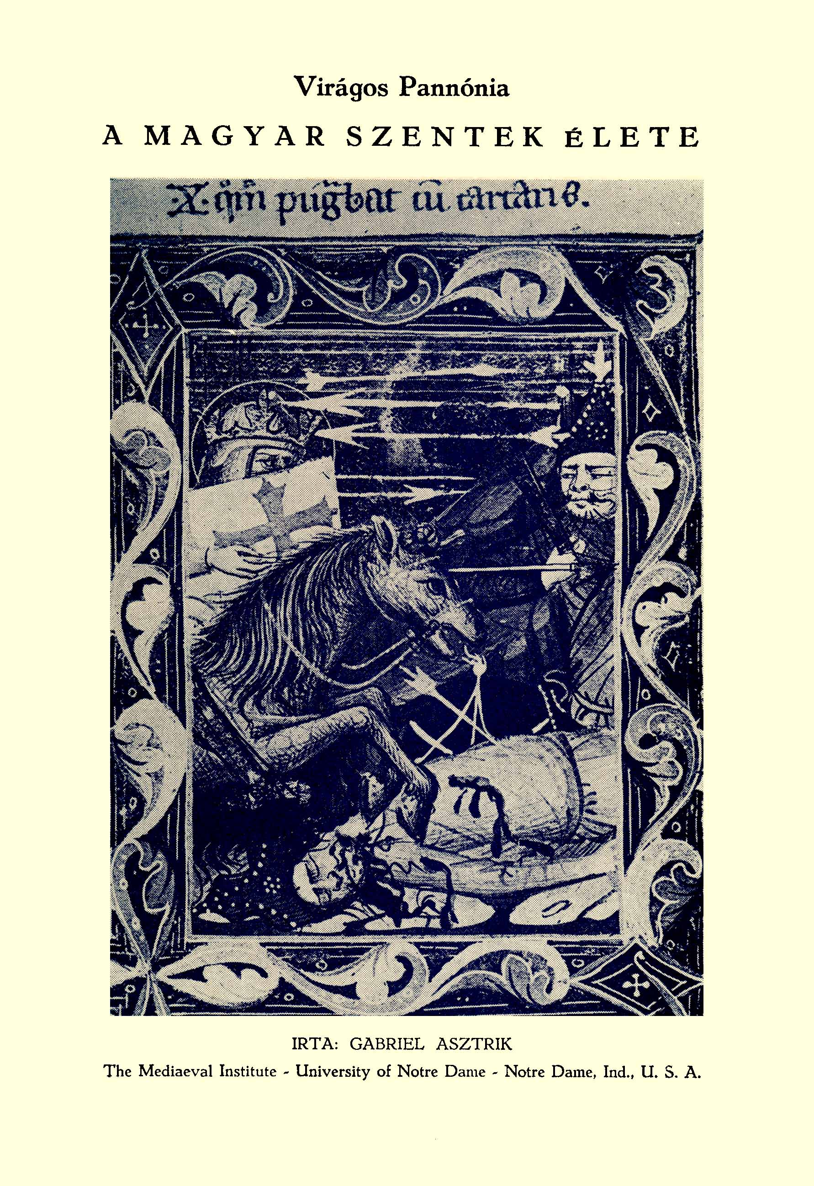

Impresszum

Gábriel Asztrik
Virágos Pannónia
A magyar szentek élete

____________________

A könyv elektronikus változata

Ez a publikáció az azonos című könyv szöveghű elektronikus változata. A könyv 1954-ban jelent meg az amerikai Katolikus Magyarok Vasárnapja Újság és Kiadó gondozásában. Az elektronikus változat a Kiadó engedélyével készült.
A Bevezetőben említett hatvanadik évfordulója a „Vasárnap”-nak (ti. a Katolikus Magyarok Vasárnapjának) 1954-ben volt, mivel az alapítása 1894-ben történt.

Tartalomjegyzék
Impresszum 2
Tartalomjegyzék 3
Bevezető 4
I. Szent István – „király úr” és apostoli pásztor 6
II. Szent Imre – a fegyvertelen hős 15
III. Szent Gellért – a magyarság mártírja és tanító mestere 20
IV. Bátor László király 26
V. Szent Erzsébet – a magyar erényeknek idegenben is magyar képviselője 36
VI. Magyarországi Szent Margit 42

Bevezető
Az ünnepi, hatvanadik évfordulóra tekintettel legméltóbbnak az látszott, hogy a Vasárnap jubiláris naptárának históriás részében a magyar szentek, az Úristen e kiváló szolgáinak élettörténetét foglaljuk össze. A magyar szentek nemcsak a magyar államélet ezredévének, hanem a nyugati világ történelmének is dicsőséges tényezői, a kettőt egységbe ők kötik. Krisztus Urunknak ezek az áldozatra és szenvedésre kész katonái és szolgálóleányai évszázadok távolságából ma, a nyugati világ szorongattatásában mindinkább szenvedő életünk közelébe, földi, gyarló látásunk és hallásunk körébe jönnek, mert a harc ma nem időleges politikai csoportokért, külpolitikai, hatalmi bázisokért folyik, hanem a jó győzelméért, az ember istenadta méltóságáért és a szeretet megtartásáért. És az ilyen küzdelemben csak az ilyen, isteni kegyelemmel rendelkező, nagy elődök példája irányíthatja úgy a magyarságot, mint a krisztusi jóért szövetkező egész világot. Lássuk tehát minél élesebben Szent István, Szent Imre, Szent Gellért, Szent László, Szent Erzsébet és Szent Margit példáját és hallgassuk minél lelkesebb figyelemmel visszazengő tanításaikat.

* * *

A kérdés ez volt: Ki írhat méltó készséggel és kellő tudással a magyar történelemnek ezekről a lelki vezetőiről. Az emigráció mindig a korlátozott lehetőségek világa. Ritkán kínál olyan kielégítő megoldást, mint amikor még otthon, a szabad országban, a magyar kultúra szabadon gyarapodó, ezerszínű értékei között lehetett válogatni. Azonban ebben a kérdésben a „Vasárnap” szerencsés volt. A magyar szentek élet-történetének megírására a magyar kultúra olyan szakértő kitűnőségét kérhettük fel, akinél jobbat odahaza sem lehetett volna kiválasztani. Jubiláris kalendáriumunk históriás részét Dr. Gábriel Asztrik premontrei kanonok, a budapesti Pázmány Péter tudományegyetem tanára, a magyar szentek életének, életrajzirodalmának, történelmi jelentőségének nemzetközi viszonylatban is elismert szakértője írta.

* * *

Főtisztelendő Gábriel Asztrik dr. az emigrációban talán a legszebb tudományos pályafutásról számolhat be. A nyugati világ tudományos köreinek elismerése mellett ma nyilvános, rendes professzora a Notre Dame Universitynek és igazgatója a Mediaeval Institute-nak. Már párizsi tanulmányai során méltó elismerésben részesül a fiatal paptudós. Beutazza egész Európát és a keresztény alkotások és életek legjobb kutatójává válik. Megismeri és behatóan tanulmányozza a British Museum, a Louvain, a brüsszeli, bécsi, müncheni, lipcsei, párizsi (Mazarine, Arsenal, Ste. Genevieve Arch., Nat., Bibl. Nat.), a római (vatikáni) múzeumok anyagát. Az európai kultúrközpontok szellemi fejlődését, múltját és jelen munkáját kitűnően ismeri. Számos könyvében és tanulmányaiban nyilatkozik meg a kutató és rendszerező történelemíró géniusza. Különös kedvvel és eredeti szempontok feltárása révén sokat foglalkozott a francia főváros, Párizs egyetemi életének történelmével. Sok párizsi előadása mellett meg kell említeni római és lillei előadásait is, amelyeket a párizsi és római rádióműsorok megismételtek. A háború után Etienne Gilson-nak, a francia akadémia tagjának ajánlása következtében a torontói Pontifical Institute of Mediaeval Studies meghívja Kanadába és két szemeszteren keresztül ad elő ott. De előad a montreali egyetemen is és később Amerika sok kollégiumában és egyetemén. Majd Rev. Gerald B. Phelan, az amerikai Notre Dame egyetem középkori intézetének igazgatója meghívja és a Notre Dame egyetem tanára lesz. Tagja az Institute for Advanced Study-nak Princetonban (N. J.). Azután meghívják a Notre Dame University Mediaeval Institute igazgatójának. Széleskörű, tudományos irodalmi működés kíséri tudományos pályafutását, amelyre minden magyar ember büszke lehet. Amerikai, kanadai, francia, német, olasz és belga lapokban, folyóiratokban jelennek meg tanulmányai, cikkei. Szerényen és mégis büszkén szabad megjegyezni, hogy a Vasárnap olvasói is jól ismerik írásait. És nincs a szabad magyarság életének olyan mozzanata, ahol előadásaival, írásaival ne sietne a hontalan magyar kultúra ápolására. Előadásai, fáradhatatlan, szinte éjt-nappá tevő munkakészsége, Quebectől Buenos Airesig vonuló útjai érthetővé teszik, hogy a szabad magyarok, – akiknek olyan kevés alkalmuk van arra, hogy megelégedéssel tekintsenek politikusaik működésére – a magyar kultúra nagykövetének szokták nevezni Gábriel Asztrik atyát. Gábriel Asztrik munkásságának útmutatása alapján éppen a hontalan magyar kultúra kibontakozásában mutatkozik meg az út, amelyen ki lehet jutni a magyar emigráció politikai holtpontjáról.

* * *

Örömmel jelentjük tehát, hogy a jubiláris naptár történelmi részének szerzője Gábriel Asztrik. A materialista, istentelen filozófia „szalámi taktiká”-val darabolja fel kulturális életünket is, így akarván egymás után elpusztítani a megtámadott magyar nép hitét, erkölcsi tisztaságát, nemzeti szellemét. Igyekszik elpusztítani mindent és mindenkit, akire emlékezni lehet. A jellemtelen jelentéktelenek támadása ez és végső győzelmük a kisebbségérzetűek kisebbségi uralma lenne. A mi dolgunk, a szabad magyarok feladata viszont mindannak a megmentése, amit el akarnak tüntetni. Ezért őrizzük tisztelettel, ragaszkodással és szeretettel szentjeink életének történetét, hagyományainkat, mártírjaink tanításait, Íróinkat, művészeinket, alkotóinkat, alkotásaikat, életek példáját és alkotásait, amire emlékezni lehet és emlékeznünk kell. És akikre nemcsak mi magyarok, hanem sokszor az egész művelt világ emlékezik.

* * *

Ezzel a hívő és őrző szeretettel fogadjuk Gábriel Asztrik művét: a „Virágos Pannóniát”, a „Magyar szentek életét.”

Eszterhás István

I. Szent István – „király úr” és apostoli pásztor
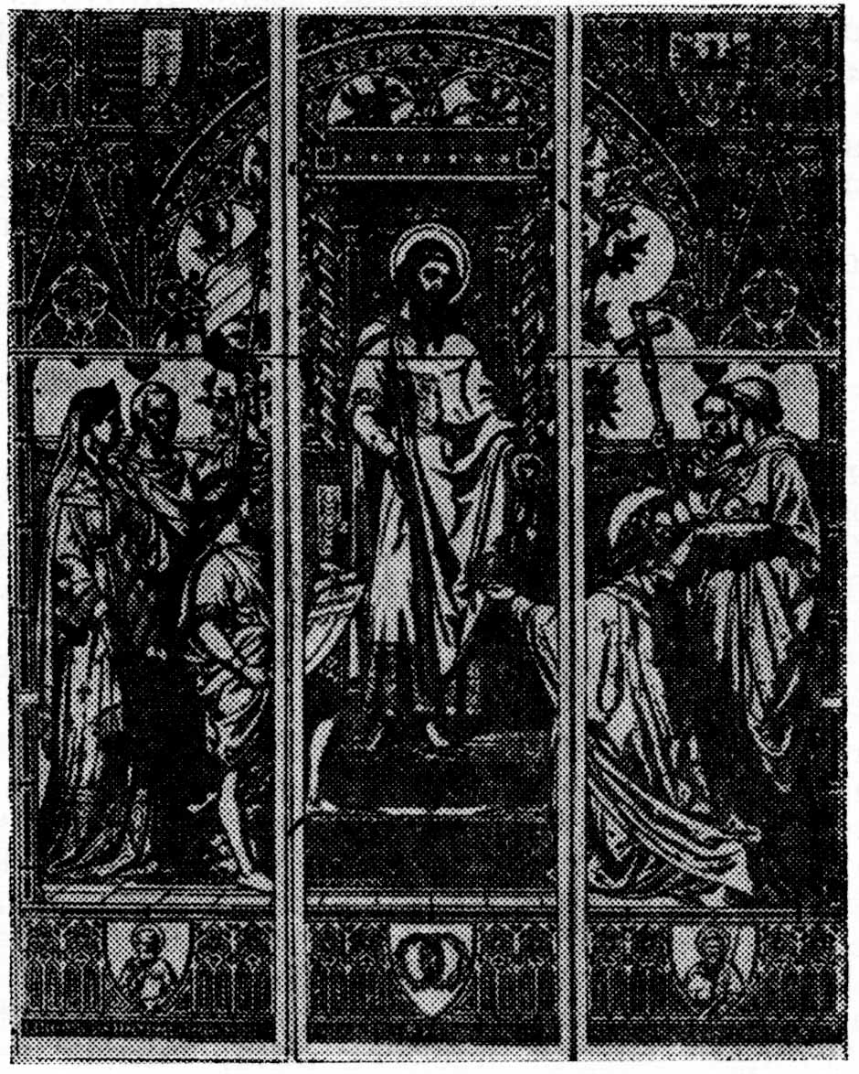

Szent István
ablakfestmény a bécsi fogadalmi templomban

1.

Szent István apostoli királyunk, szentünk és hősünk Géza fejedelem és a csodaszép Sarolta, Gyula vezér leányának volt a fia. Pogány nevét, Vajkot, Thiltmar merseburgi püspök, német krónikás őrizte meg régi írásmóddal WAIC-nak betűzve.
Születési évét nem tudjuk biztosan. 997-ben még ifjú. Valószínűleg serdülő korában, apja udvarában Szent Wolfgang keresztelte meg. Nevelője, a hagyomány szerint Deodatus sanseverinoi gróf volt, kinek vezetése alatt nemcsak a grammatika elemeit sajátította el, de megismerkedett az isteni tudományok titkával is. 995 körül, vagy talán már előbb, találkozott Szent Adalbert prágai püspökkel. Az ő hatására üzent hadat a politikai megalkuvás, szemet hunyó kereszténység, pogány szokást eltűrő kényelemnek. Szent Adalbert lesz az ifjú tanítója, hitre nevelő mestere, Anasztáz, Asztrik, Radla társaival együtt ő a legbuzgóbb magvető. A magyarság, amely kirobbanó szenvedélye mélyén is mindig hálás marad, vértanúsága után, legszebb székesegyházát, legpatinásabb templomát szentelte fel tiszteletére, Szent Adalbert lett az esztergomi bazilika védőszentje.
Szent István még apja életében nősült, Henrik német császár nővérét, a szentéletű Késla-t (Gizellát) vette el, kinek főgondja volt, hogy a sarjadó hitet a nyugati pompa díszével ékesítse.
997-ben lép apja örökébe. Uralomra jutása után azonnal látta, hogy Isten országába, a Civitas Dei-be való beilleszkedését a „pokolbeli sátán” birodalma elleni harccal kell megvívni. A fellázadt, szinte trónkövetelő Kopasz Szerénd fia Koppány herceg ellen a bajor Vecellin „hadnagy” segítségével, Szent Márton püspök, a pannóniai katona segedelmével győzelmet arat.
1000 év őszén Rómába küldi Asztrikot, pécsváradi apátot, a későbbi kalocsai érseket, kérvén a pápát, hogy „az újonnan való keresztényeknek Magyarországon küldene pápai áldomást” és királyi koronát, hogy „szentöltetnék fel az királyságra.” II. Szilveszter, a középkori tudományos élet e kiváló matematikusa éles szemével hamar észrevette Szent István birodalmának egyensúlyi értékét. Az „Úr pápa, nagy örömben lőn rajta és mindent megengede nagy atyai szeretettel és az angyali koronát” Asztrik érseknek adta, „annak felette egy arany keresztet, hogy a szent király előtt hordoznák.” Idehaza a pápától kapott koronával Istvánt, Rátold corbei apát szertartása szerint királlyá koronázták.
Szent István Rómát választotta, Nyugat mellett döntött, függetlenítette magát a sorvadó Byzánc és a fenyegető Imperium árnyékától. Államférfiúi bölcsességét dicséri, hogy a „Sacerdotium” és „Regnum”, Pápaság és Császárság között viaskodó ellentétet népe érdekében legeredményesebben használta ki.
Szent kenettel felkenve, bátran hozzáfoghatott államszervező munkájának megszilárdításához. Megalapítja a Bakonybéli monostort, hol Szent Gellért férkőzik közel a rengetegben megbújt pogányság bizalmatlan szívéhez és talál egyúttal csendet, hol ihlete szárnyra kel. Visszaállította Szent Adorján tiszteletére épített zalavári monostort a bájos Mecsek lejtőjén. A pécsváradi monostor Asztrik apáttal az élén, Szent Ipoly apátság Zoborhegyen mindmegannyi fészkei lettek a kegyelemnek. Tíz püspökség főpapja vigyázott a meggyújtott láng izzó erejére. Esztergom, Kalocsa érseke, Veszprém, Győr, Pécs, Nyitra, Eger, Bihar, Marosvár, Erdély főpapja állt István mellett, püspökök, „kik el nem rekkentették Krisztusnak részét”, „ki sem házsártra, sem torkosságra, sem drága ruházatokra nem vesztegették a szent alamizsnát.” Ezért kötötte oly nagy fontossággal a papok szeretetét és megbecsülését népe szívére törvényeiben:

Tudjátok meg testvéreim mindnyájan, hogy mindannyiatok felett munkálkodik a pap. Mert ki-ki közületek viseli maga terhét, ő pedig a magáét és az egyes emberekét. És ezért, miként ő értetek mindannyiatokért, akként ti is mindannyian ő érte teljes erővel munkálkodni tartoztok, úgyannyira, hogy ha a szükség megkívánná, a telketeket is feltegyétek értük.” (Bartoniek E. ford.)

A szent király a maga jogkörét sohasem tekintette papi hatalomnak, sohasem szólt bele abba, ami az Egyházé. Függetlenítve magát a salzburgi és passaui püspöktől, Esztergomban, királysága székhelyén szervezi meg az első püspökséget. Pannonhalmát a római Szent Márton, pannon katona tiszteletére emeli. Nem feledkezik meg a nyugati szálakról sem. Pécsi püspökké Bonipertet teszi meg Franciahonból. Országában alapított egyházakat nemcsak szervezetükben, de lelkiségüknek külső keretet adó liturgiában is függetlenítette közvetlen szomszédaitól. A ránk maradt legrégibb szerkönyvek, a Szelepcsényi, Hahóti-kódex, Hartvik pontifikáléja, az Esztergomi Benedikcionale (ez utóbbi három a zágrábi érsekség könyvtárában) mind eredeti francia mintákra, Arras, Liege vidékére mutat.
Fáradságos munkáját, Imre fia körül szövögetett tervek édesítették meg. Gellértre bízta gondos nevelését, de jómaga is utánanézett udvari nevelésének. Az „Intelmekben”, fiához intézett tanácsokban, a hadviselés fáradalmát, támadások árnyékát helyezi kilátásba. Hiszen István élete is kardforgatásban tellett. Koppány után, erős ütközetben legyőzte az erdélyi Gyulát, anyai unokabátyját, Csanád segítségével diadalmaskodott Ajtonyon, de a régiek szerint: „ennél sokkal több hadakozásai voltanak bódog Szent Királynak ez szegény országnak ótalma mellett, kiket ha mind megírnak, idő sem szenvedné.”
Élete utolsó éveit, szerelmes fia halála felett érzett fájdalom és a trónutódlás kérdése keserítette el. Lelke mélyén élő bizalom tudta csak felemelni csüggedéséből. A félpogány Vászolyra, az egyetlen férfitagra nem számíthatott, a szent király bizalmatlanságát Vászoly által szőtt összeesküvés igazolta. Nővére fiára, Orseolo Péterre gondolt, ki 1026 óta élt a királyi udvarban. Halálát közelegni érezvén összehívta a főpapokat és paraszti urakat és mint egy pátriárka utolsó intést adott nekik, éljenek békességben, legyenek állhatatosak a szeretetben és kiváltképpen, ahogy az Érdy-kódex írója igaz magyar szívvel írja, kérte az urakat, hogy „ezt a szegény keresztény országot ellenségtől oltalmazzák.”
Utolsó pillanatában országát a Boldogasszonynak ajánlotta, evvel bennünket Regnum Marianum-má avatott. Imája a magyar lelkiség bőségének kicsorduló zokogása:

„Ó Mennyeknek királyné Asszonya, Istennek Szent Anyja és eme világnak megépítő nemes Asszonya, dicsőséges Szűz Mária, te szentséges kezeidbe és oltalmadba adom és ajánlom Anyaszentegyházadat, mind benne való fejedelmekkel és lelki népekkel egyetemben és ez szegény országot mind benne való urakkal és szegényekkel, bodoggal egyetemben, hogy íme Te legyél Asszonyuk és oltalmuk.”

Végül magát is szent kegyeibe kommendálva körülbelül hatvan éves korában, 1038-ban, népét árvaságra hagyta. „Minden öröm, vigasság nagy keserűségre változék és minden rendbeliek, nemesek, nemtelenek, szegények, gazdagok hegedülést, sípolást, dobolást, táncot, három esztendeig megtiltották lenni, de mindenek gyászolák nagy sírással az szent királynak halálát.”

2.

Arcán anyjának, Saroltának, kemény vonásai ütköztek ki. Mélyen ülő szeme, hajlott orra, dús, szirtig érő rövidre nyírt haja, szakálla 1031-ben készült miseruha hímzése alapján törökös külsőt árul el. A magyar faji sajátság jellegzetes arcával uralkodott népén. Tekintetéből komolyság áradt egész alakjára. Ajka alig mozdult nevetésre, igazságossága az utolsó ítélet könyörtelen tárgyilagosságából táplálta magát. Legendája szerint:

Fiatalságában felvett komoly szokásait élte fogytáig megtartotta, ajkai sohasem nyíltak nevetésre; az Írásra gondolt: „a nevetés összekeveredik a fájdalommal és a szertelen öröm helyét elfoglalja a gyász.” Mindenkor úgy viselkedett, mintha Krisztus bírói széke előtt állna; belső szemeivel jelenlétének fenséges ábrázatát látta s azt bizonyította, hogy Krisztust viseli ajkán, Krisztust szívében, Krisztust minden cselekedetében. Szívével mindenkor az utolsó napot nézte s elméjének minden óhajtása arra vágyott, hogy már a mennyei haza lakosai között, mintegy az angyalokkal való társalkodás állapotában lakozzék. Istennek tetsző erények minden fajtájával fel vala ékesítve és eltökélte, hogy élte minden napján a szentséghez illő jósággal fog viselkedni; úgy látszott, mintha benne már a jövendő megdicsőülés bizonyos neme ragyogna.” (Varjú Elemér ford.)

Katonai hagyományokból sarjadó fegyelem szeretetét Isten törvényeinek megtartására állította át. Szentségi ideálját nem kolostori csendben, világtól elvonulva, háborítatlan magányban valósította meg, hanem, ahogy fiának írt Intelmekben jómaga is bevallja, „hadba indulásban, fáradalmakban, különb különb nemzetek támadásaiban” töltötte. Már legelső életrajzírója is „választott” királynak tekinti: Stephanus coronatus. Valóságos családapaként áll előttünk, királyi hatalma a patriarkális jogkört súrolja. A nép benne látta az igazságot osztogató atyai tekintélyt. Népszerűségének titkát az Érdy-kódex írója, ez a névtelen karthauzi barát tárta fel legvelősebben: „Irgalmas és igazságos lélek! Irgalmasságában bízó, drága kincsükkel menedéket kereső besenyőket szívesen fogadja, de az őket kifosztó és összekaszaboló magyarokat útszéli fákra aggatja.” Országa a törvényre hallgatókat szeretettel ölelte magához, de a „törvények rontóit” szigorú pallossal sújtotta.
A még gyenge magyar egyházat, az új hitet szorgosan ápolta, jó pásztor módjára féltette juhait. Az épülő templomoknak maga nézett utána, nem restellte meglátogatni a világi és szerzetes papságot: „vizitálta, egzaminálta, ha jól él, avagy gonoszul, ha Anyaszentegyházhoz lát, ha vigyáz a szegény népen, ha pásztorságát szerével viseli, akár papok voltanak, avagy kalastromban lakó barátok.” (Érdy-kódex.)

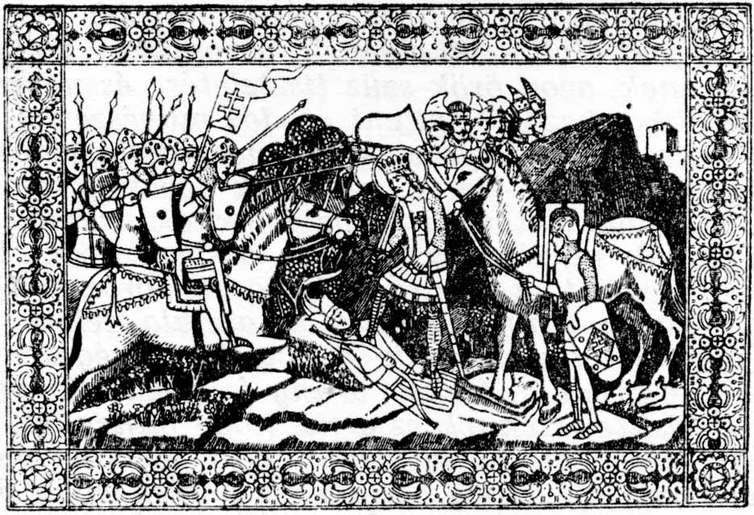

Szent István győzelme

Gondja volt a szegény népre; alattvalóinak a velük való jó bánásmódot erősen szívükre kötötte. Aranyos erszénye „teljes” volt arany forinttal és pénzzel. Még az éjszaka sötétsége alól is felfedte a nyomort, nem átallotta a kapzsi szegények erőszakát, kik még királyi ősz szakállát is kiszaggatták. Leborul a Szent Szűz szobra előtt és magyaros öntudattal és őszinteséggel bevallja, ha ilyen gyalázatot „ellenségem tette volna rajtam, hát Te szent segedelmeddel meg állanám bosszúmat”, de szegénytől alázatossággal eltűri, „megvigasztaltaték Asszonyunk Máriától.”

3.

A kemény király gyermeki tisztelettel viseltetett Isten Anyja iránt, kinek tisztelete és dicsősége oly híres a magyaroknál, hogy eme Szűz mennybemenetelének ünnepét az ő tulajdon nevének hozzáadása nélkül nyelvükön Asszony napjának hiddogálják. Iránta viseltetett ájtatosságával az árváknak Anyát, szegény Országának pedig Patronát adott és szerzett. Legendája szerint,

hogy védelmének kegyelmét annál nagyobb mértékben elnyerhesse, királyi székhelyének városában, melyet Fehérnek neveznek, azon örök szűz tiszteletére és nevére híres és nagy bazilikát kezdett építeni, csodás művészettel, a szentély falain rekeszes mennyezetekkel, márványlapokkal kirakott padozattal. Aki ezt látta, szavaink igazságáról tanúságot tehet. Számlálhatatlan itt a palástoknak, ruháknak és más ékességeknek minden fajtája, az oltárok körül legtisztább aranyból készült, a legdrágább kövek sorozatait magukba foglaló táblák vannak, Krisztus asztala felett bámulatos mívű mennyezet emelkedik. A kincstár bőségesen telve van mindenféle kristály, óniksz, arany és ezüst edényekkel. Már akkor eltökélte Istennek ez a fia, hogy mindenét, amije van és amit szerezhet, Krisztusnak, kitől azokat adományban nyerte, felajánlja, hogy az, aki őt a jelen világ dicsőségére és tisztességére felmagasztalta, méltassa őt a mennyei haza lakosai közé való kegyes felvételre is.”

Minden harca előtt leborul a Boldogasszony előtt és hadi terveit is vele beszéli meg. Országát fenyegető Konrád császár támadása előtt így imádkozik a hazáért aggódó király: „ha kedvedre lenne én Királyné Asszonyom, hogy a te örökségednek mivecskéjét az ellenségek elpusztítsák és a kereszténységnek új palántáját kiirtsák, ne tulajdoníttassék ez az én henyélésemnek, hanem inkább a te akaratod rendelésének. Ha a pásztoré a bűn, lakoljon ő maga, miképpen érdemli a juhoknak közepette, de könyörgök, kíméljed a juhokat.” Micsoda imája ez az önzetlen magyar léleknek, minő szívből jövő sóhaja a hívő kereszténynek. Bárcsak ajkukra vennék ez imákat azok, kik magukat a szegény nép vezérének hitegetik. A mennyei segítséget nem egyéni bajok, személyi nyomorúság enyhítésére kéri, hanem hogy „az ellenség ne légyen ragadozó a te néped között.”

4.

Élete három legendában maradt ránk: Nagyobb, kisebb és az ún. Hartvik püspök életrajzában. Az első a Legenda Major Szent István szenttéavatásakor készült, még az ősgeszta szerkesztése előtt. A kisebb Legenda Minor Szent László halála után. Hartvik a kettőt egybeolvasztotta, a nagyobbat szinte szóról szóra átírja, de jómaga is apró részleteket illeszt be. A nagyobb legendában elmeséli Géza álmát: „szent látományok arról győzték meg, hogy lovagjainak összes kapitányait az igaz Isten tiszteletére kell áttérítenie,” a Gesta szájíze szerint Hartvik püspök már Saroltának tulajdonítja, mintha csak a turul hagyomány Emeséje elevedne fel. Hartvik munkája 1112–1116 között készült. A nagyobb és kisebb legenda a XVIII. századig ismeretlen volt. A legrégibb kéziratok a Hartvik legendát másolták és adták kézről-kézre. Ez jelent meg elsőnek nyomtatásban a Historia Lombardica-ban a magyar szentek életét tartalmazó 1468-as ősnyomtatványban. Középkori forrásaink Szent László korabeli gesztából merítik Szent Istvánra vonatkozó értesülésüket. Akárcsak Szent László esetében, a krónikák mindig kegyes királyról beszélnek, ki kényszerből fog kardot, szükségből hadakozik, zsákmányból semmit sem kér. Szerintük a lázadó Koppány leverésében vér nem tapad a király kezéhez. Még Vászoly megvakíttatását is Gizella királynőre hárítják: „Késla királyné asszony hallotta volna királynak akarattyát … tanácsot tarta Budával miképpen Vasult elveszthetnék és az királyságot az királyné asszony rokonságának szerezhetnék.” Pedig a kisebb legenda megmondja az igazi okot. Vászoly a király életére tört, orgyilkos bérelt fel, ki leleplezve, felfedte a készülődő sötét tervet. Ezért kellett Vászolynak bűnhődnie. A Gesta Szent Istvánt élete végén gyengének, törékenynek, aggastyánnak mutatja be, csakhogy Vazul-Vászolyt, Szent László nagyapját mentse. Hamis képet dobott a Gesta krónikásaink elé, kik az aggastyán Szent István alakját mintázták.
Tény, hogy Szent István mindvégig igazságos király volt. Vászollyal való leszámolása az ország jövője és békéje szempontjához volt szükséges. Kereszténység kitermelte kegyessége nyilatkozott meg abban, hogy egyébként kora által elismert szokást nem vezette be, és nem irtatta ki az ellene törőnek egész családját. Szokás, ami még Zách Felicián feje fölött is lebegett. István az ellene törő családját számkivetésbe küldötte. Érdy-kódex szívvel lélekkel lelkes magyar írója kihangsúlyozza, hogy Gyulát, legyőzetése után „úgy tartá, mint jó atyját és holta után Fehérvárott nagy tisztességgel temettette el.”
Szent István halála után negyvenöt évig pihent a székesfehérvári bazilika faragott sírköve alatt. Szent László korában 1083-ban „emelik fel” testét.

„Mikoron az koporsónál az márván követ felemelték volna, oly nagy, mondhatatlan szép illat származék ki a koporsóból, nemcsak azokra, kik ott jelen valának, de mind az egész városra, uccánként alojtván, mintha paradicsomban volnának.”

Felemeltetésének ünnepe augusztus 20., translációja október 11. Külön megünnepeltek Szent Jobb feltalálását május 30-án. „Úr Isten az ő jogját (így!) kiváltképpen felmagasztalni akará ez világon.”

5.

Az egész egyházra kiterjedő tiszteletét XI. Ince pápa írta elő szeptember 2-án Budavára visszafoglalásának emlékére. Dicsőséges Jobbját is ájtatos tisztelet veszi körül. Méltó keretet a tiszteletére alapított Szent Jobb apátság ad neki. Később Fehérvárra viszik. A mohácsi csata után Budára kerül. Török elhurcolja Boszniába, hol keresztény kereskedők vásárolják vissza. Így jutott Raguzába. Nyilvános tiszteletét a Szent Jobbnak Raguzából való hazahozatala lendítette 1771-ben; ettől kezdve a budavári körmenetek mind átfogóbb és bensőségesebb nemzeti ünnep jellegét öltötték. A második világháborúban Nyugatra viszik, az amerikai hadsereg négy őrmestere hozta vissza 1945-ben az egész magyarság sírása és ujjongása közben.
Századok óta sok magyar templom védszentje lett István magyar király. Községek pártfogója, szent fogalma a nép képzeletében az ő nevéhez tapadt legjobban, ahogy baranyamegyei Szabadszentkirály neve fényesen mutatja. A bambergi híres lovasszobor állítólag Istvánt ábrázolja. Tény való, hogy István zsolozsmáját megtaláltam a bambergi szerkönyvek lapjain.
Népe szívében élő tiszteletének legbeszédesebb bizonyítéka a róla szóló énekek, magasztos zsolozsma ritmusa.

„És amint ő dicsérettel és zengedezéssel állott az Úr mellett az egekben, úgy magasztalta fel őt az egyház dicséretekben és himnuszokban méltó és emlékezetes módon itt a földön. Mert szentsége, miként egy új csillag fényessége, úgy ragyogta be az összes köröskörül fekvő tájakat s mint az illatos kenőcs kellemetessége megtöltötte a jelenlevők szíveit, özönlöttek a különféle kórságokban szenvedő emberek és jóságának orvosszerétől puszta érintésre meggyógyultak, a kik pedig majdnem elpusztultak a sorvadás nyavalyájában, erőre kapva tértek vissza.” (Varjú E. ford.)

A magyar szerkönyvekben felelhető ritmusos officiumát magyar ember írta. A Confessor Christi Stephani, Hitvalló István kezdetű latin himnusz szinte előreveti az „Ah, hol vagy magyarok tündöklő csillaga” zokogását. A zsolozsma Szent Istvántól várja a sötétség tévelygésébe bukott magyar nép vigasztalását. Lelkesen ünneplik az apostoli királyt, első térítőt, Attila kegyetlenségének Pannon földön való kiengesztelőjét, ki a crudelitas-t a credulitas-szal cserélte fel. Akárcsak Szent Lászlóban, benne is a katonát ünneplik először: miles erat strenuus, aki az erőt bölcsességgel birtokolta. Hic est miles rex et rector, ő a király és vezérlő, öröm és büszkeség szülte legismertebb himnuszának versét „örülj Boldog Magyarország”, „Gaude Mater Hungaria” a XIV. században. Szinte ujjongásig fokozódik dicsérete a „Corde, voce, mente pura”, „Szívvel, hanggal, tiszta ésszel” kezdetű énekben-sequenciában.
Temesvári Pelbárt három beszédben emlékezett meg róla, Igazság doktorának hívja az Írás szavával. A XVIII. század eleji magyarság szíve bánatát pedig Szent István királyról szóló énekben öntötte ki, ami azóta is, tépett nyomorunkban terhelt szívünk könnyítő vigasztalójává vált.

Ah, hol vagy magyarok tündöklő csillaga?
Ki voltál valaha, országunk istápja.

Hol vagy István király? Téged magyar kíván,
Gyászos öltözetben te előtted sírván.

Rólad emlékezvén, csordulnak könnyei,
Búval harmatoznak szomorú mezei.

Lankadnak szüntelen vitézlő karjai,
Nem szűnnek iszonyú sírástól szemei.

A képzőművészet legtöbbször öreg királyként állítja elénk, így festették oltárra, pergamentre, nemesi címerre. Ikonográfiai jele jogar, országalma és korona, a minden jog és alkotmány forrása.

6.

Szent István törvényeinek legrégibb kézirata az ún. Admonti kódexben maradt ránk. A kódexet az ausztriai admonti kolostorban őrizték 1934-ig, mikor is a magyar kormány a Magyar Nemzeti Múzeum részére megvette. Hasonmás kiadását és fordítását Bartoniek Emma készítette sajtó alá. Előszóban hangsúlyozza Szent István a világi törvények szükségességét, hogy a nép „miként gazdagabbá lőn az isteni törvényekkel, hasonlóképpen világi törvényeknek is alá legyen vetve.”
A két fejezetből álló dekrétum szól: az egyházi javak állapotáról, püspökök hatalmáról, a papok munkájáról a vasárnap megtartásáról (II. 9).

„A papok és ispánok pedig hagyják meg minden falusi bírónak, hogy parancsukra vasárnaponként minden ember jöjjön össze a templomban, nagyok és kicsinyek, férfiak és nők, kivéve, akik a tüzet őrzik. Ha pedig valaki nem véve ezt figyelembe, elmarad azok hanyagságából, verjék meg azokat és hajukat nyírják le.”

Megemlékezik a böjtök megtartásáról, azokról, kik gyónás nélkül halnak meg (I. 12):

„Ha valaki oly megkeményedett szívű, ami távol legyen minden kereszténytől, hogy a pap tanácsára nem akarja meggyónni bűneit, az minden istentisztelet és alamizsna nélkül feküdjék sírjában, mint hitetlen. Ha pedig rokonsága és környezete mulasztaná el, hogy papot hívjon s így hal meg gyónás nélkül, gazdagítsák imákkal, s vigasztalják alamizsnákkal; de rokonai váltsák meg hanyagságukat böjttel, a papok ítélete szerint. Akik pedig hirtelen halál veszedelmébe esnek, temettessenek el teljes egyházi tisztelet-adással, mert Isten ítéletei titkosak s előttünk ismeretlenek.”

Szól tovább a kardrántásról, esküszegőkről, szolgákról, az özvegyekről és árvákról, gyújtogatásról, a fondorkodókról, vagy hamis tanúságot szólókról stb. Törvényeivel rendet teremtett Szent István, amit mindig hódolattal csodált az utókor. Egy XVI. századi kartauzi szerzetes, az Érdy-kódexben lelhető Szent István legenda szerzője ezt az országépítő Istvánt tiszteli és összehasonlítja őt a XVI. század eleji urakkal és állapotokkal: Szent István kívül-belül szépségekkel fényes templomokat rakatott, „kiket az mostani jobbágyurak és nemesek felégetnek, elpusztítanak és maguknak foglalnak, kiknek bosszúállója az Teremtő Isten.”

7.

Politikai végrendeletét fiához írt Intelmek (De Institutione Morum) foglalják magába. Ez a XI. századi magyarság szellemi keresztlevele, lelki patense. A pár fejezetből álló írás a középkorban elterjedt Királytükrökhöz tartozott. Hasonlót találunk Nagy Károlynak fiához intézett beszédében (812). Az Intelmeket 1013-1015 között írhatták. Ránk maradt kéziratának XV-XVI. századi változatát a Magyar Nemzeti Múzeum őrzi. Szerzője külföldről, Gallia vagy Rajna mellől Magyarországra került egyházi ember lehetett. Tíz fejezetben, mintegy tízparancsolatban foglalja össze a királyi erények csokrát: a katolikus hit megőrzésének szükségességét, főpapok tiszteletét, főurak és vitézek megbecsülését. Semmi sem magasztosít fel, csak az alázatosság, semmi sem taszít úgy le, mint a büszkeség és irigység. Türelem és józanság a királyi korona legszebb éke. Az Intelmekben fektette le az egy nyelvű és egy erkölcsű ország gyenge és törékeny elvét, amit ezer éven keresztül a magyar államkormányzás magáénak tekintett.

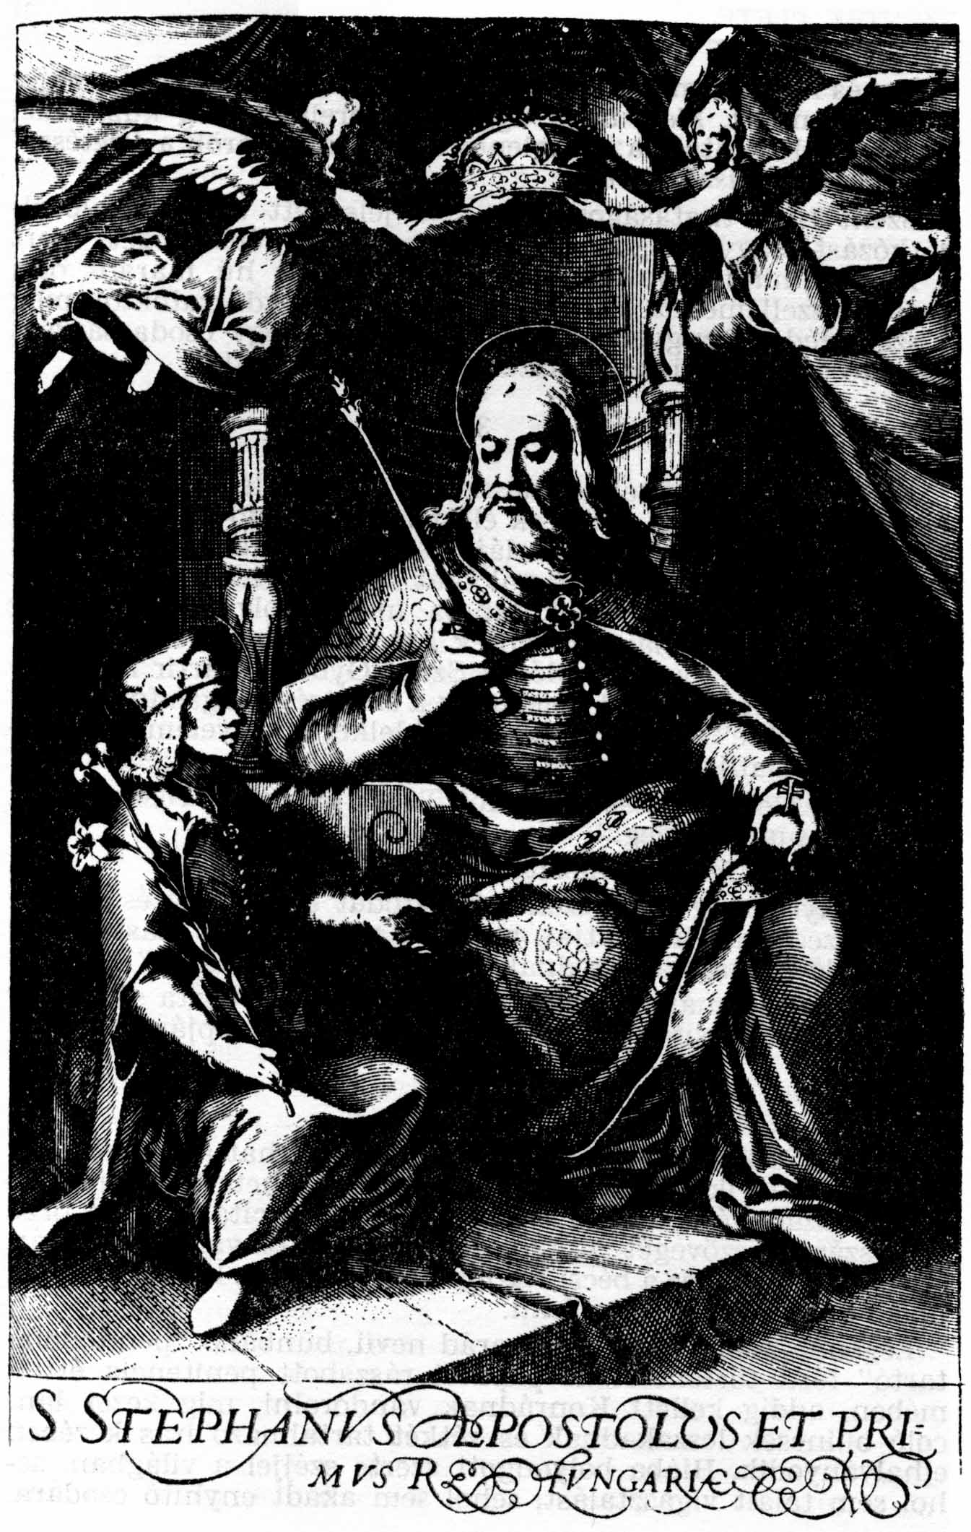

Eme üdvös tanácsoknak fia szívébe való plántálásával akart búcsúzni Szent István népétől. Országgyarapítást kötötte leginkább fia, Imre lelkére: „országodat naponként növeljed, hogy a Te koronádat mindenek felségesnek tartsák. „Tuum quotidie auge regnum, ut tua corona ab hominibus habeatur augusta” (VI). Országnövelés abc-jének eme tízparancsolatát vajha azok is olvasnák, kik szolgalelkűségükben Szent István birodalmának felelőtlen martalócai lettek.
Az imádságot ajánlotta legjobb fegyvernek, evvel felvértezve az ország „nyugodalmas és az ellenségnek minden támadásától” mentes.
Szerinte a király, rex a helyes cselekvés tüköre, recte agit megtestesítője, a rex és recte agit jámbor szómagyarázata szerint. Az Intelmekben lefektetett gondolatok ma is frissek, a szentistváni erényekben megújuló fiatalságnak örök irányelve.

II. Szent Imre – a fegyvertelen hős
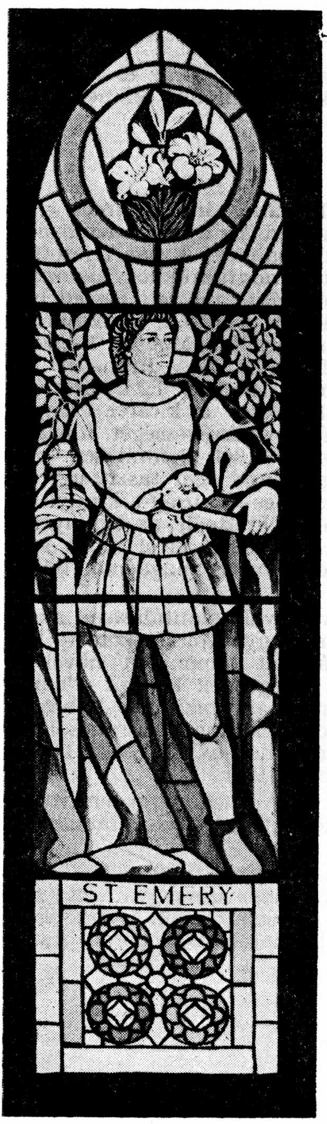

Szent Imre
Piczek Edit és Izabella (Hamilton, Ont., Kanada) ablakfestménye
a wellandi magyar templomban

1.

Szent Imre a fiatal magyar kereszténységet tápláló bő kegyelem fényétől övezve jelenik meg a történelem színpadán és magasztosul a hitben gyenge, szívében törékeny fiatalság pátrónájává.
1000 körül született Székesfehérvárott. Anyai nagybátyjáról II. Henrikről Imrének keresztelték. Több férfitestvére közül ő maradt egyedül élve. Zsenge fiatalságában, kemény tölgyként állt mellette országszervező apja. A magyar éberség vigyázott rá, nehogy anyjának, német Gizellának elkényeztetett rokonaira üssön, és udvari nebántsvirág herceggé fejlődjön. „Puha párnák” helyett apjának, Szent Istvánnak parancsai vették körül, apai „Intelmek” formájában. Keretet az ősi magyar életfelfogás adott, az aszketikus finomságokat Gellért, a bencés tudós, és későbbi csanádi püspök művelte ki egyéniségén.
Alkuin iskolájának párbeszédes módszerével, amelynek részletei már a legrégibb magyar nyelvemlék, a Pray-kódex, lapján fellelhetők, csiszolhatta Gellért mester Imre elméjét.
Gellért a magyar föld, a magyar muzsika szerelmese. Nehéz, göröngyös, falusi utakon döcögő szekerén olvasgatott és mikor fáradtan megpihent, édesen hallgatta a dolgos, munkás magyar asszonynak a malomból behangzó éneket.
Éjszaka csendjében javítgatta munkáit. Irányítása alatt, a hét szabad művészet korlátain belül, Szent Imre szellemi frissessége mindent elsajátított, amit kora művelt ifjainak tudnia kellett. Grammatika, szónoklattan, dialektika mellett a számtan, mértan, zene, csillagászat képezte az elsajátítandó anyag lényegét. A szellemi képzés mellett Gellért az aszketikus nevelést is biztosította számára, míg a politikai élet tanulságának vezérfonalát apja, Szent István írta meg számára, az Institutio Morum, a híres Intelmek gondolatain keresztül. Az Intelmek, az Apa-Fiú közötti testamentum e bizalmas alakja a frank udvarban lábra kapott, nyugati szokás volt és talán IX. Lajos francia királynak fiához intézett Tanításaiban, Enseignements-ban ütötte meg az utolsó akkordot.
Az Intelmeken keresztül apja Imre szívébe véste a katolikus hit megtartását, az Egyház megbecsülését, a főpapoknak, főembereknek kijáró tisztesség megadását, és a törvény tiszteletét. Intette a vendégek és jövevények megbecsülésére, a jótanács meghallgatására „a szenttel szent lészesz, és az ártatlan emberrel ártatlan lészesz, és a választottal választott lesz és az elfordulttal elfordult.” Gondos atyai szeretettel a hit pajzsát adja kezébe, kéri őt, ezzel védje meg Krisztus testét, az Egyházat, de ne felejtse el: imádság edzi meg a lelket és teszi győzedelmessé ellenségei fölött. Kéri Imrét apja, hallgasson a vénekre, a főpapok tanácsa ellen ne tusakodjék, az ispánok, vitézek hívségére ügyeljen, mindenben alázatosság vezesse és nyakát ne emelje ispánok és főjobbágyok feje fölé. A gondos apa az utódnak szánt királyi koronát a türelem, igazságos ítélkezés, béketűrés erényének drágakövével akarta ékessé tenni, óvta a balgák szelességétől, de kérte az öregek tanácsának megszívlelésére anélkül, hogy a fiatalokat teljességgel elűzné magától. Az ország üdvét a hazai hagyományok megtartásában lattá, mértékletesség, alázatosság, szemérmetesség, „minek nélküle senki sem uralkodhat itt, sem pedig az örökkévaló birodalomba meg nem térhet.”

2.

Szent István gondos szemét nem vette le fiáról, Imréről. Magával viszi országjáró útjára, így Pannonhalmára, a híres bencés kolostorba, Szent Márton, pannóniai katona tiszteletére emelt egyházba. A konvent tornácába érve csodálkozva látta, hogy Szent Imre a szerzetesek közül kit egyszer, kit kétszer, kit háromszor, kit pedig ötször csókolt meg, Maurus frátert pedig, a későbbi pécsi püspököt, hétszer „apolgatta” meg. A szíveket és veséket vizsgáló Isten kegyelme világosította meg Imre elméjét, és mindenkinek úgy adta meg az üdvözlő csókot, amint azt megérdemelték tisztaságos életükkel.
Szent István, II. Konrád császár fenyegető támadásai ellen a lengyel királlyal kötendő szövetségben látta országa biztonságát, és hogy ezt a szövetséget megpecsételje, fiát, Imrét a lengyel királyi hercegnővel, Ilonával jegyezte el. Imre azonban a szerelem lángolását, az önmegtagadás és az önként vállalt szüzesség áldozatával fojtotta el.
XII. században keletkezett legendája ujjongó szavakkal ecseteli a múlandó anyag felett győzedelmes elhatározás szentjét:

„Ó csodálatos megtartoztatása az ifjúnak, amely a könnyek forrásából hűsítette, öntözte a szerelem tüzeit, és lángot hordva ölében, nem perzselődött meg annak tüzétől. Mert nagy dolog és csaknem túlhaladja az emberi természetet, elfojtani a testi kéjvágyat és a sóvárgás tárgyát, melyet az ifjúság fáklyái gyújtottak meg, a lélek erényével kioltani és lelki törekvéssel a kettős élvezet erejét kizárni, élni az emberi nem szokása ellen, megvetni a házasok vigasztalásait, semmibe venni a gyermekek édességét és bárminő kellemességei lehetnek a jelen életnek, ezeket a jövő boldogság reményeiért semminek tekinteni. Nagy dolgok ezek, mint mondtam, s csodálni való erény és nagyon méltán roppant jutalomra van szánva a nagy fáradság miatt. Mert nagy ugyan a szerelmetesség küzdelme, de nagyobb a jutalma; ideiglenes az őrködés s örök a fizetése.” – (Erdélyi László ford.)

Szent Imre tisztaságos élete nem jelentett világtól való elzárkózást, bágyadtságot, erőtlenségbe nyúló félénkséget, mert a herceg minden vallási gyakorlata mellett hű maradt ősei katonás szelleméhez. Nem riad vissza nagy vadászatoktól, még a szomszédos Lengyelországba is átmegy, hogy csodaszarvast kergető ősei példájaként, űzze a sűrű erdők vadját.

3.

Keresztény tökéletesedésre való felkészülése kolostori színezetű, még egyházi emberek előtt is követendő példa: „az érzékenységet az okosságnak alája és a gyarló testet a léleknek engedelmére hajtja.” Az éjszakákat szigorú virrasztásban „vigyázással” tölti, szövétnek lángja mellett olvassa a Zsoltár könyvét. A pannóniai védszentek katonás erényei fölött szívesen elmélkedik, gyakran időzik, Szent György mártír kápolnájában, Veszprémben. Itt emelkedik a szentség magas fokára, itt esik „révületbe”, extázisba, itt önti el lelkét a kegyelem forró zuhataga, és hallja a szózatot:
„Testi és lelki szüzességet várok Tőled, ezt adjad Te énnekem, és ebben maradj meg.”
Szent Imre felelete alázatos válasz:
„Tökélyed meg a Te szent akaratodat énbennem és a testnek veszedelmes indulatját, amelyek a lélek ellen viaskodnak, a Te áldott irgalmasságodnak harmatjával oltsad el.”
Halála után már nemsokára az ártatlanság, tiszta szüzesség koronájával ékesítve jelenik meg a legendák lapján.

4.

Első legendáját 1109-1112 között Írhatták, amelynek forrása Hartvik Szent István legendája lehetett. Legrégibb, XIII. századi változatát a stájeri reuni cisztercita kolostor őrzi. XV. századi szövegét a gyulafehérvári Batthyány könyvtár, a párizsi Mazarin és a bécsi Nationalbibliothek, a lembergi Ossolinski könyvtár tartotta fenn.
Legendájában találjuk a Konrád nevű, bűnbánó, „penitencia-tartó” férfi történetét. A pápától rászabott penitencia értelmében, addig kellett Konrádnak vándorolni, míg kezét láncoló bilincsek leszakadnak és vétkét tartalmazó írás kezében elhalványodik. Hiába bolyongott szerte-széjjel a világban, sehol sem talált vigasztalást, sehol sem akadt enyhítő csodára. Végre Szent István magyar király csodatévő hírére Magyarországba jön, és Szent Imre sírjánál, csodák csodája, leszakad a bilincs, elhalványodnak a betűk, Konrád lelke gyógyulását visszanyerte Szent Imre kegye által.

„Azon óráiban tehát fölkelt (Konrád) az álmából, az ugyanazon egyházban fekvő Boldog Imre sírjához sietett és mikor ott leborulva imádkozott, egyszerre a páncél összetörött, láncokkal igen sok részre szakadva a földre esett. Az egyházban sokan megcsodálták, hogy honnan adott hangot a vasnak akkora csörömpölése. Összejött a papság és a nép s Fábián kancellár, azon egyház rectora megmagyarázta a dolgot, s a pápa pecsétje, amelyet az az ember sokáig hordott, összetört, a hártya belseje kibomlott, de írásnak nyoma sem látszott rajta. Akkor pedig mindazok, kik jelen voltak, Isten és Boldog Imre dicsőítésében törtek ki s hogy ekkora jótéteménynek emléke legyen. László királyt, aki azon időben Pannónia élén állott, s az ország összes püspökeit és főembereit értesítették azokról, amiket láttak és hallottak ezen dologban.” – (Erdélyi László ford.)

Temesvári Pelbárt, a XV. század legkedveltebb szónoka, a magyar ferences, három beszédet is szentelt Szent Imre alakjának. Az elsőben elmondja legendáját, a másodikban a lilium sajátságából kiindulva Imre férfias szüzességét fejtegeti, érdemének kisebbítése nélkül azonban megemlíti, hogy a nőknél nagyobb érdem a szüzesség, mert sokkal gyengébb akaratuk és erejük. Harmadik beszédében Isten szolgájának imádságos lelkületéről szól.

5.

A magyar egyház zsolozsmájában költői színességgel és melegséggel ülte meg emlékét. Hosszú ritmikus zsolozsmán kívül két himnusz, két sequencia hirdeti a királyi sarj népszerűségét. Fehér liliumnak szólítják, Candens lilium, és örömmel kezdik imádságát, akárcsak Erzsébetét, Laetare Pannonia, Örülj Pannónia éneklésével, és Szent István fiában az új egyiptomi Józsefet, a test hevétől nem érintett ifjút, Fehérvár boldog lakóját ünneplik, kinek szűzi termete nem ködbe vesző ellágyulás, hanem az „erős hercegnek” a ritmus szárnyán kibontakozó alakja:

Mente Deo militat
Dux vocatur fortis.

XIV. századi himnusza Plaude Parens Pannonia kezdettel a magyar szülőföld büszke éneke az ég felé, és nem felejtik, hogy kormányzó dinasztiának, az Árpádoknak sarja egyúttal Krisztus csodálatos katonája.
Egy mohácsi vész előtt írt zsolozsma pattogó ritmusa adja vissza legjobban népünk örömét Szent Imre ünnepén:

Pannónia keljen fel
Teremtőjét áldja,
oszoljon el ősrégi
tévelygés homálya!

Egybeforrott ujjongás
szívből kél a szájra,
hangnak ércét áhítat
szép szavakra váltja.

Örülj, Imre érdemén,
hitvallóhad váltig,
szeplőtelen seregét
követi sok más is.

Permetez rád ég felől
harmatoknak méze
tündökléssel úgy elönt
Új világnak fénye.
Pannónia Jézusért őt méltán dicséri.
(Poly János ford.)

Tiszteletét a hazai magyarság külföldre is elvitte, nemcsak most, de századokkal ezelőtt. A külföldet járó magyar diákok, az Angol Nemzetség párizsi kalendáriumába is beírták Szent Imre nevét. Kijavították a francia naptárt és magyar naptárrá alakították át, immár 600 évvel ezelőtt, ünnepét a horvátországi egyházak is megülték, hisz a zágrábi szerkönyvek Szlavónia hercegének nevezik.
Sírbatételét szeptember 2-án ünnepelték meg, tulajdonképpeni ünnepe november 5.
Alakjában a magyar dinasztia, az Árpádház szentségi ideálok felé törő ereje találta meg a féktelen indulatokat szelídség erényébe kényszerítő hősét. Halála férfias tusában érte, 1031-ben, vadkanvadászat alkalmával halt meg. Szent életével a sarcoló és portyázó pogány ősök, rokonok hibáit engesztelte ki. Legenda szerint halála pillanatában, Szent Eusebius „palesztinai Cesarea érseke” papságával és népével éppen körmenetben járva a magasságban angyali édességű hangot hallott és látta Szent István pannóniai király fiának lelkét átvinni.
Testét Szent László király emeltette fel 1083-ban és ettől kezdve századokon keresztül megmaradt „szeplőtelen és minden jóságos művelkedet patikájának.”

III. Szent Gellért – a magyarság mártírja és tanító mestere
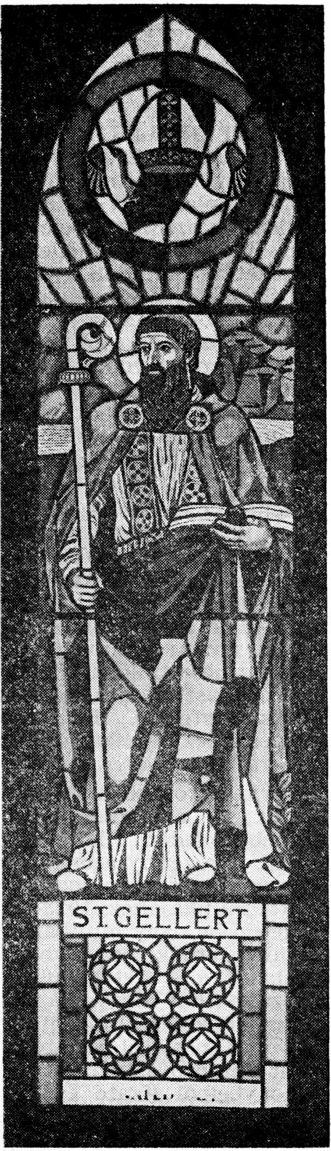

Szent Gellért
Piczek Edit és Izabella (Hamilton, Ont., Kanada) ablakfestménye
a wellandi magyar templomban

1.

Szent Gellért „eredet szerint támada Velencének királyi városából.” Szülei fogadalomból klastromba adták, ahol „gyarapszik vala minden lelki jóságban nagy sokaknak felette”, ahogy az Érdy-kódex névtelen kartauzija írja. Magasabb szellemi irányítását Bolognában kapta, ahol már nyiladozott a későbbi egyetemet jellemző szellemi érdeklődés. Gellért harminckétéves, amidőn a velencei San Giorgio kolostorba visszatér. Szerzetestársai mihamar apáttá választják. Gellért azonban a tudományszomj és kormányzás nyugtató távlatainál is többet akart, apostoli tevékenység vágya fűtötte szívét, hittérítő szeretett volna lenni, Jeruzsálembe akart menni. El is indult. Útközben nagy vihar lepte meg, amely a dalmát partokra sodorta hajóját, ahol Szent András monostorában talált menedéket. Itt találkozik hajdani szerzetestársával, Raziná-val. Ő hívja Magyarországba, kéri, ösztökéli, hogy szánja el magát a magyarság térítő munkájára.
Gellért engedve a baráti kérésnek, elindul Magyarország felé. Átkel a Dráván és 1015. május 3-án a déli kereszténység fellegvárába, Pécsre érkezik. „Jőve Péccsé Maurus pispekhez.” Mór mellett találja Asztrik pécsváradi apátot, kiknek társaságában megy Szent István király elé. Éppen Nagyboldogasszony napján ér Fehérvárra, ahol bemutatják a királynak. Szent István hamar észrevette a tüzes tekintetű, meggyőző erejű férfi természetfölötti adottságát. Meghívta tehát a hívők szívének vigasztalására, hitetlenek megtérítésére, az ékesség szavának elvetésére. Rögtöniben, „Fehérvárott oly nagy jeles, szép és bölcs prédikációt tesz, hogy mindnyájan csodálkoznak vala rajta.”
Rövid tartózkodás után a király Szent Imre nevelőjévé teszi. Annak, aki a bethlehemi magányba akart vonulni, annak a legszebb feladat, a lélek ötvözés nemes mestersége jutott osztályul. A magány azonban mindig hívta, mindig kísértette. A szív csendességében fogant gondolatok adtak erőt nevelői és térítői munkájához. 1023-ban a bakonybéli monostorba vonul, itt fejezi be nagy munkáit. A lélek hangját szólaltató apostoli lelkülete, erdők vadjait magához édesgető szelídsége „Bél pusztájában”, a rengeteg mélyén tudta igazán magához láncolni a bizalmatlan magyarság szívét.
Csanád vezér által Ajtony felett aratott oroszlánosi győzelem után indult el a marosmenti egyház megszervezésére. Vele ment Váradról István és Anzelm, Zalavárból Konrád és Albert, Bakonybélből Krátó és Tászló, Szent Márton pannonhalmi monostorból pedig Fülöp, Henrik, Leonhard és Konciusz. Felszenteli az oroszlánosi templomot, majd Csanád vár mentén Szent János templomba vonul. Szent István nagy örömét lelte az új csanádi püspökben. Halálakor is ott van Gellért a király ágya mellett és közös fohásszal ajánlják fel az országot a Szűz Anya kegyébe.
Péter király uralkodása alatt nem közeledett a királyi udvarhoz, pedig jómaga is velencei volt. Szíve ekkor a megtérített őszinte magyarokhoz vonzott. Igazi aszketikus szigora azonban csak Aba Sámuel uralkodása alatt tárul elénk. Alattvalóval vérengző Aba Sámuelnek megtagadta a koronázást és a csanádi szószékről nem átallotta a király szemébe vágni ennek kegyetlenségeit, nem nézhette, hogy a „szent angyali koronával” ékesített király visszaél hatalmával. Nem fél, bátran megfedi Aba Sámuelt:

„Én jóllehet kész vagyok a halálra Krisztusért, de íme teneked jövendőt hirdetek, mert harmad esztendőre bosszúálló fegyver támad te ellened és az ország birodalma elvétetik tetőled, kit hamisan kerestél.”

A vadság és nyers kegyetlenség tobzódásával szembeszállva, szeretet és békesség kegyelmét hirdeti a szenvedélytől megittasodott főuraknak. Félti a kereszténység gyenge hajtását, retteg a keresztény névért, amelynek méltó képviselője igen megfogyatkozott az országban. A csanádi főpap minden igyekezete oda irányult, hogy az „idegen” és „keresztény” fogalmát ne vegyék egynek, ne tartsák azonosnak. Megfeddi a főurakat, kik megalkuvó félelmükben nem merik a királyt a veszélyről felvilágosítani:

„Hogyan is beszélhetnénk a király tetszése ellenére? Megharagszik, indulatba jön s mi mégis beszéljünk? Inkább színlelik a jókedvet s vele együtt akár kacagnak, mintsem, hogy ki mernék mondani Isten hathatós igéjét. Ezt pedig azért teszik, hogy se rokonaik el ne veszítsék a nekik adott hivatalokat, se ő tőlük el ne vegyék a polyvát. Mikor pedig valaki emberi tekintetek, avagy földi dolgokhoz való ragaszkodás miatt fél a halandó embertől és ilynemű okok miatt kíván tetszeni annak, ki ma van, másnap reggel pedig már nyoma sincs a földön, akkor, úgy látszik, semmiben sem különbözik azoktól, akik a babyloni király bálványszobrát imádták.” – (Deliberatio, Hajdú Tibor ford.)

De sajnos az idővel ő sem tudott versenyt futni. A pogány hagyomány, a régi szokás imádatának lappangó zsarátnoka perzselő erővel lobbant ki. Felzúdult a nép és el akart pusztítani mindent, ami új. Vatha népe ujjongva szaladt a Lengyelországból hazajövő hercegek felé. Maga Gellért is elindult Buda felé. A pogány hagyomány ekkor már perzselő tűzzel lobogott. Három társával Diósd községben pihent meg Gellért, mikor jövőbelátó előérzete megsúgta neki a közelgő vértanúi halált.

– Szerelmes atyámfiai, tudjátok a hónapi napon az mennyei báránynak vacsorájára hívattatunk. Azért siessünk, készüljünk el és háljunk meg az áldott Krisztusért.

A pesti révnél, a mai Ferenc József hídnál találkozott a szembe özönlő pogány árral. Kőzáporral fogadták, ahogy legendája mondja, hajigálni kezdték kővel, de egyik sem találta. Ennek utána megragadták szekerestül, testét kordéra kötötték és a magas szikláról a mélybe taszították „egy nagy hegyről, kinek Kelenföld” volt a neve. Így nyerte el a vértanúság koronáját 1046. szeptember 24-én. Midőn leesett, gerelyekkel átalverték őt és egy nagy kőn a Duna szélén eltörték fejét. Legendája mondja, hogy amely „kövön pedig kiontották vala agyvelejét, hét esztendeig semmi árvíz el nem moshatta vérét.”
Kiömlött vére engesztelés volt az idegen urak rossz példájáért. Mártír lett, régi magyar szólással „vitéz”, így nevezte a magyarság régi kifejezéssel az egyház mártírjait. Testét először a pesti Boldog Asszony Egyházában, a mai Belvárosi templomban temették el. Később szállították Csanádra.

„Isten emberének halála után egy hitvány ember lakománál ülve tarsolyából szőrszálakat húzott ki s a Boldog embert csúfolva azt mondta a vendégeknek: Ezek a szőrszálai annak a borotvált szakállnak, aki azt hitte, hogy bennünket kiforgathat atyai hagyományainkból. Az ördög azonban egyszerre megragadta őt és saját fogaival marva testét kilehelte lelkét. – (Erdélyi László ford.)

2.

Szent Gellért vértanú hite és példája lett a magyar kereszténység termékenyítő magva és csírája. Egész élete erre a vitézi halálra való előkészületben tellett. Nem volt meghunyászkodó. Szókimondását sokszor hevességig tetézte: „jobb háborkodni, mintsem az igazságot hallgatás alá rejtve eltapodni.” Felkorbácsolt szent haragja azonban mindig hamar visszatért a keresztény türelem medrébe.
Józan lelkisége tele volt derűvel, az élet természetes örömének megbecsülésével, örül a szolgalány énekének még akkor is, ha fáradt út után, munkájában zavarja. Kedvesen szólt oda kísérő társának, Walternek: „Hallod-e a magyarok énekét?” És elmélázva a magyar földön született ének báján, megkérdezte társát, a tudós Waltert, hogy ki hajtja a malmot? Mikor megtudta, hogy egy asszony forgatja a követ minden „mesterség” és minden segély nélkül, dicsérte az asszonyt: „Szerencsés az asszony, ki másnak hatalma alá helyezve ily édesen végzi vidáman, zúgolódás nélkül a köteles szolgálatot.” Nem tudjuk, hogy magyar volt-e az asszony, nem tudjuk, hogy magyar szövegű dal csengett-e ajkán, tény, hogy Gellért másnap reggel gazdagon megjutalmazta nem csekély értékű pénzzel.
Nemzeti ügyünknek lelkes képviselője külföldön. A király küldetésében eljár Franciaországban, Itáliában. Ravennában ő szenteli fel István zarándokházát. Mindenütt magyarokkal veszi magát körül. A tolmácsok számát igyekszik szaporítani. Iskolájában a belépett klerikusokat kanonokká teszi, mivel „nem idegen nemzetből, hanem emez országbeliek”, – ahogy a latin legenda kifejezte – patrióták voltak.

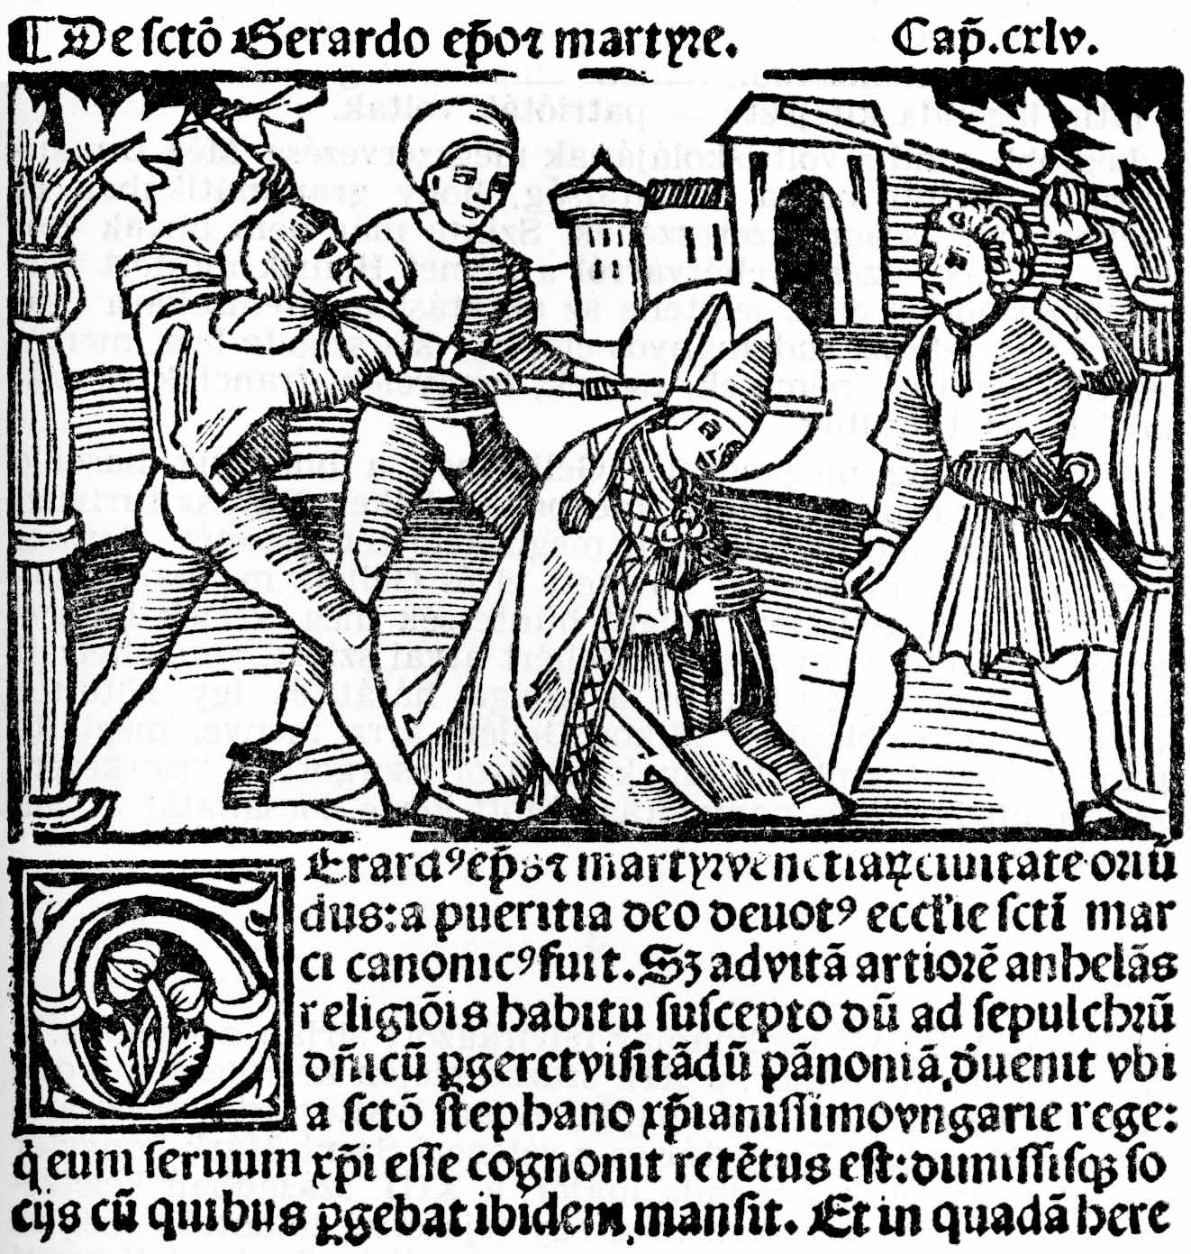

Szent Gellért vértanú halála Kelen-földjén

Legfőbb gondja volt iskolájának megszervezése. Még Dunántúlról is tódult hozzá a fiatalság, hogy grammatikában és énekben jártasságot szerezzenek. Szinte már nem bírták erővel a tanítást, azért Fehérvárról a német Henrik mestert kérték, hogy jönne el és segítene az oktatásban. Nemsokára Csanád a nemzetközi tudományos élet egy kis szigete lesz, mert a legenda szerint „németek, csehek, lengyelek, franciák és mások” is ott tanultak.
A magyarság megkedvelte Gellértben a hozzájuk hasonló hirtelen haragvó, de hamar megbékélő lelket. Ravasz furfanggal ki is használták könnyen megbékélő természetét. Egyszer egyik kocsisa mulasztást követett el és Gellért megparancsolta, hogy az engedetlen szolgát büntessék meg, verjek bilincsbe. Környezete, nem felejtve Gellért atyai szívét, verés helyett csak tyúkvérrel kenték be a szolga hátát és így kötötték ki egy útszéli cölöphöz. Mikor Gellért arra menve, meglátta a megkötözött embert, kinek hátáról csörgött a „csirkevér”, odaszaladt hozzá és nagy sírás között kérte bocsánatát a szolgának.

3.

Halála után csakhamar felvirágzott sírján a legenda. A kisebb, Legenda minor, a XII. század elején keletkezett, a csanádi egyházmegye egyik papja, talán Walter írta. Kéziratát a párizsi Mazarine Könyvtár és a velencei Szent Márk könyvtár őrzi. A nagyobbik, Legenda major, a XIII. században keletkezett és a XIV. században még egy fejezettel toldották meg az óbudai klarisszák klastromában. A bécsi és müncheni Nemzeti Könyvtár őrzi.
Szerzője színes képzelettel vázolta az olvasó elé Gellért alakját.

Még a humor sem hiányzik a legendából. Huncut mosollyal nézi írója Csanád ispán törvényei ellen vétő és az őrök kezéből kiszabaduló magyar nagy szaladását, hogy Gellért házában a monostor küszöbét átlépve, menedékjog erejénél fogva megszabaduljon az ispán igazságszolgáltatása alól: – „Jól jártál rókácska, megmenekültél ugyan a veszedelem tőrétől, de bőröddel együtt, amit majd lehúznak, verembe estél.” A ravasz magyar lett azután élete végéig a templom harangozója.

A nagy legenda szerzője magyar, a pogány ősök keresztény fia, ki megborzong a ritus patrum nostrorum, a mi atyáinknak szokásától.
Szerkönyveink sajnos nem őrizték meg verses zsolozsmáját. A XIII. századi breviáriumokban csak hat leckéjét olvashatjuk; a XIV. századiakban megjelenik antifonája. Hálaadás hangzik ki belőle, ima az Úrhoz, hogy de ultimis finibus terrae zarándoknak és jövevénynek hozta ide közénk Gellértet: ut in terra nostra peregrinus esset et advena. Szent István hagyományainak felfrissítése érzik a pár soros imában, tisztelet az új szellemet és lelkiséget behozó zarándok és jövevény felé.

4.

Csodái hithirdető voltával vannak kapcsolatban. Hogyne lett volna bizalommal iránta a hitetlen pogány, midőn a sötét erdők félénk őze is Gellért kalibájába menekült; még a ragadozó farkas is ajtaja elé fekszik, tüsketépte talpát szelíden Gellért felé nyújtja. Mint Szent Ferenc előfutárja, szeretettel öleli keblére a természetet. Békét áraszt maga körül. A gímszarvas, meg a farkas nála maradnak, vele lakoznak, nap-nap után együtt mennek ki a mezőre és egyik sem bántja a másikat.
Nyomorultak százai nyernek gyógyulást közbenjárására. Egy görcsös kisded a pesti rév előtt a szent vértanú testének megcsókolásával visszanyerte egészségét; egy német szűz pedig szeme világát kapta vissza; egy másik magyar lány, kinek arca szépségét szeme csipája csúfította el, Szent Gellért sírjához vezetve szeme tisztáságát nyerte el újból; Szent György kanonokját a gutaütéstől gyógyította meg; gazdag vázában őrzött vére érintésétől sokan meggyógyultak. Égi jelek mind ébren tartották a magyar nép szeretetét vértanúi emléke iránt.
Szenttéavatása Szent László uralkodása alatt valósult meg. Holttestének felemelésénél maga a király is jelen volt és a hercegekkel együtt vitte a magyarság vértanújának koporsóját. A régi magyarság február 24-én ülte meg testének átvitelét (translációját), szeptember 24-én pedig szenvedése emlékét (deposicio).

5.

Az Egyházkormányzat és térítés munkájával járó fáradtságot a lelki magánybavonulás csendjében tollal kezében pihente ki. A hűs magyar erdők mélyén születtek meg munkái, a magyar éghajlat mérsékelt napsugara érleltette meg ihletét alkotássá.

„Méne Bél-nek pusztájába és ott régi remete módra cellát szerze magának, a vadon erdőben és ott szolgál vala éjjel nappal az Úr Istennek és Asszonyunk Máriának.”

Ha pedig a lelkek üdve az elmélkedés és tudós munka mellől a zajos város felé szólította, magával vitte könyveit és kocogó magyar szekéren olvasgatta, javítgatta kódexeit. Ó, áldott magyar szekérke, ahogy a latin író hívta, modico utebatur vehiculo, amely a göröngyös bakonyi utakon is kényelmet adott a tudósnak és szentnek.
Legismertebb munkája a „Deliberatio”, a Nabuchadonosor által kemencébe vettetett három ifjú éneke felett való elmélkedés. Tárgyát Dániel próféta könyvének harmadik fejezetében említett három ifjú énekének misztikus magyarázata adja. Az allegorikusan értelmezett szövegből a misztikus elmélkedés útjára megy Gellért és az ész érveit a szív érzésével cseréli fel. „Nem követtük – írja a Deliberatio 7. fejezetében – a szónokok zajongásait és áradozásait, akik csak a szavak szépségét hajhásszák, nem pedig a hittitkoknak erejét.”
A magyar misztikus iskolának vetette meg alapját, amely szembeszáll a grammatikusok fecsegésével és léha okoskodásával. Szinte úgy beszél, mint később a nagy angol tudós, Salisbury János, vagy akár Szent István kisebb legendájának szerzője, ki nem utánozza a nyelvészek tudós mesterkedését, a bölcselők szofisztikus szófogásait, mert „balgaság a mély vízre menni, ha nem lehet kikötőhöz jutni.” A magyar józanságot erősítette tehát Gellért szívből jövő elmélkedésének megírásával.
Örömest gondolkodik Krisztus misztikus Testének, az Egyháznak életéről. A napnál, holdnál ragyogóbb Egyházat néha elhomályosítja a külső ellenség, a bűnös világ. De az Egyház „fekete, mikor üldözik, szépséges, mikor megbecsülik, fekete földi sorsa miatt szépséges a kegyelem erejétől. Fekete eme világban, dicsőséges a jövő életben. Fekete, midőn megvetik, szépséges, midőn megkoronázzák.”
Munkája, mint feljebb olvastuk, még személyes élményeknek sincs híjával. Aba Sámuel előtt meghunyászkodó országnagyokat bátran megdorgálja és a zilált állapotokért a királyt magát teszi felelőssé.
Személye lesz a hozzánk áramló nyugati műveltség csatornája. Franciaországi követsége alkalmával ismerkedik meg a veduni St. Vannes kolostor apátjával és neki küldi el az Isteni Örökségről, De Divino Patrimonio című másik munkáját.
Szent Gellért azok közé tartozott, ki a patrisztika már-már széthulló gyöngyszemeit összehordta és utókorra hagyva felfrissítette. Jelentősége a mai tudomány fényénél csak nő. Ahogy Ivánka Endre megállapította, nálunk jutott érintkezésbe egy nyugati ember a görög műveltséggel; innen továbbította Szent Gellért a nyugat felé a görög miszticizmus virágait.
Ha vitás kérdés marad is, vajon összekötő kapocs volt-e a tizenegyedik században Kelet és Nyugat között, egy a bizonyos, hogy a pelyhező magyar teológiai műveltségnek bátorító ösztökélést adott. Műve alapgondolatát, amit a magyarság azóta minden bűne ellenére oly keresztényien követett, saját életével igazolta. Csak az a boldog és szerencsés, ki semmi mást nem tisztel, mint az igazságot és a világ üldözésétől nem fél.
A legenda szerint árvíz sem tudta lemosni vérét a kelenföldi kőről, amíg a magyarság szép egyházat nem rakatott emlékére. Azóta is a világban szétszórt magyarok szívükbe vésték tanítását és a századok balsorsa között hagyományként ápolták. Mint Szent Genovéva vigyázó szelleme Párizs felett, úgy állott szobra az ősi Buda ormán. Lelke őrködött ott a történelmi Budán a Duna tükrében mindig mosolygó Pest felett.

IV. Bátor László király
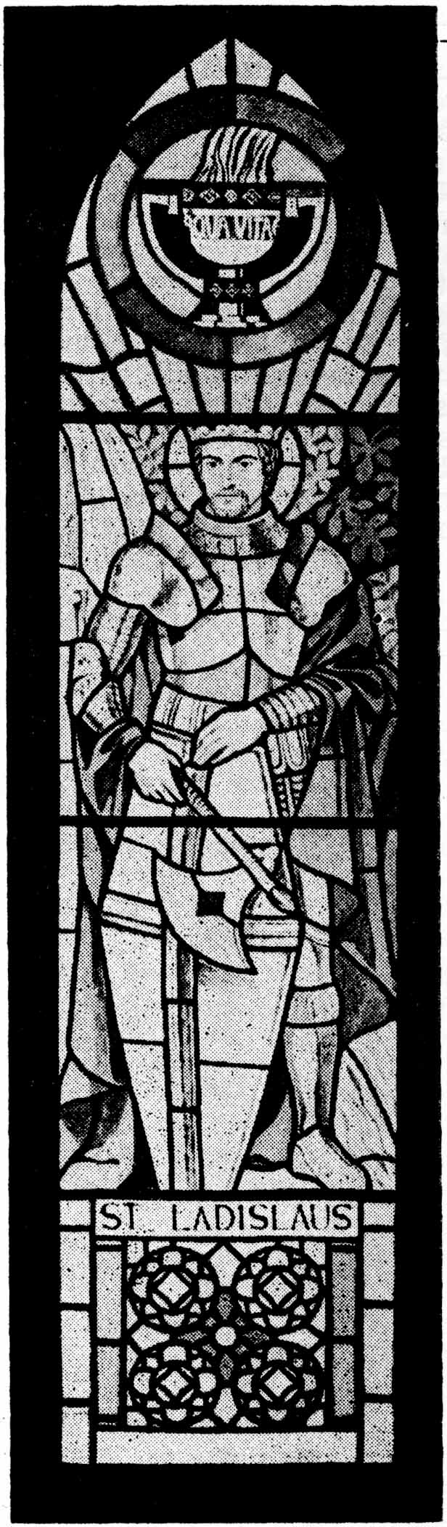

Szent László
Piczek Edit és Izabella (Hamilton, Ont., Kanada) ablakfestménye
a wellandi magyar templomban

1.

A magyar nép szíve minden idők folyamán a legnagyobb büszkeséggel Szent László nevének hallatára dobbant meg. A pannóniai jámborság benne látta vitézi arculatának leghívebb megtestesítőjét. Szent László lett a veszélyeket legyőző szent, a vitézeket bátorító pátronus. Férfias emléke a magyar aratás idejével, az érett kalász képzetével társult, miért is ünnepe június 27., midőn a perzselő magyar nap nyári delelőjén van. Mikor is: „De felült László a béresek nyakára.”
László király, Géza és Lambert testvérével, Bajnok Béla herceg fia volt. Apjától a pomeránverő hőstől örökölte vitézségét. Béla, ki egyik párviadalával Lengyelország becsületét mentette meg legyőzvén a pomeráni óriást, nagyban hozzájárult ahhoz, hogy fiát Lengyelország még jobban szeretetébe zárja.
A nagy pogánylázadás üszkösödő hamva terjengett még a levegőben, midőn az országba hívott Béla és ennek testvére Endre az országban megmaradt három főpappal szemtől szemben találkoztak. A püspökök között volt Leodvin, ki később Béla feleségében, Richezában, Szent Ezro lotharingiai palatinus unokájában hasznos segítőre talált. Richeza gyermekkorát Lotharingiában töltötte, itt szívta be a cluny-i lelkiséget, amely a tespedő nyugatot rázta fel aléltságából. Béla Leodvin püspök apostoli területét, a bihari negyedet választja hercegségül, mert itt volt legerősebb a nyugati orientáció fészke, itt érezte magát Richeza otthon. Anyjához való ragaszkodásnak szentelt tehát László emléket akkor, midőn a váradi egyházat ifjúkora regényes vidékén Istennek emelte.
Szent István halálát követő esztendőket már a magyar széthúzás és testvérháború homályosította be. Szent Lászlót is körülvette az Árpádok átka, a trónörökösödés kérdése keserű megoldása. Apjának menekülni kellett Endre elől, végre is hatalommal szerezte meg a koronát. Béla uralkodását Salamon pártfogójával, IV. Henrikkel való viaskodás töltötte be. Ezt a keserű feladatot idősebb fia, a tisztaszívű Géza is örökölte tőle. László készségesen támogatja testvéreit. A mogyoródi csatában Géza oldala mellett már mint félelmetes ellenfél jelenik meg, kinek láttára félelemmel hátrál Salamon. A csata előtt megvigasztalja Gézát, hogy látomásban látta, amint angyal teszi fejére a koronát. Testvéri szeretete még hadvezéri terveiben is megnyilvánul. A bihari csapatok élén átveszi Géza zászlóját, hogy Salamon haragját önmagára irányítsa. Félelem nem volt szívében, hisz a csata előtt a Pannon katona, Szent Márton segítségét hívta, kire Magyarország mint földijére emlékezett. Kemény páncéljában a mogyoródi domb tetején ő az élő magyar fenyegetés, harcra kész lándzsája nyelén mégis játszi szemekkel fut keblére egy kicsiny, hófehér menyét.

2.

Szent László legszebb férfikorában, negyvenéves fejjel lépett a trónra, 1077-ben. Életéből (1040-1095) harminchét év jutott a hercegnek és tizennyolc a királynak. Anyja kapcsolatai révén ügyesen felhasználta a császár ellen jelentkező lotharingiai ellenzéket. Szent László Adria felé akart kijutni, ehhez is szövetséges kellett. Így kerülhetett rokonának, Raymund Toulouse-i grófnak neve előtérbe, kinek felesége Roger normann király egyik leánya volt. A normann támogatás pedig az adriai tenger egyik partjának baráti semlegességét jelentette. Elhatározta, hogy Somogy országban, a Horvátország felé vezető út mesgyéjén, kolostort építtet és ide Raymund gróf birtokáról hozat francia szerzeteseket. Így jöttek el Somogyvárra a St. Gilles-i barátok.
Folytatta az első magyar király országgyarapítását. 1090-ben Szlavónia meghódítását a zágrábi püspökség megalapításával fejezte be. 1091-ben, ahogy a pécsi székesegyház gyönyörű freskója mutatja, megszerzi Horvátországot. A szlovén földön keresztül közelebb jut Rómához, Monte Cassinóhoz, és így eme hadjáratával a nyugat felé járható, békét biztosító ösvényt taposta ki.
Örömmel ír most már Oderisiusnak, a montecassinói apátnak: „Hiszem, hogy barbár népeken nem egyszer csekély erővel kiküzdött győzelmeimet szent férfiak imádságának köszönhetem; e levelemmel is Benedek konventjének ajánlom magam Orbán pápához küldött követeim útján … Mivel Szlavóniát már majdnem egészen megszereztem, mintegy szomszéddal közlekedhetsz velünk. Ezen irattal Horvátország, Szlavónia és Magyarország területén a Montecassino rendjének ajánlott mindazon javakat megerősítjük, amelyeket alattvalóink adományoztak vagy jövőben adományozni fognak.”
Vitézi hírnevét növelte a kunokon aratott győzelme. Lengyel rokonai vitájába is beleszól, ügyes fortéllyal beveszi Krakkót. Földet hordatott halomba a vár alá, liszttel szórta tele, amiből a krakkóiak arra következtettek, hogy László hosszú ostromra szánja el magát és nincs szándéka a vár alól elvonulni.
A mai „hideg-háború” minden fogását ismerte. Salamon kiéheztetett embereit minden jóval ellátta és így küldte őket vissza az ellentáborba. Bosszúállás sohasem közelítette meg. „Ne öljük meg, csak fogjuk el ezeket az embereket, ha megtérnek, éljenek.”

3.

Benne egyesült a vitézi keménység a harcos bátorsággal, az ellágyuló jóság az emberi szelídséggel. Ha győztes, nincs benne bosszú. A győzelmet szükséges rossznak tartja, hogy drága hazáját a biztonság érzetével boldogítsa. A mogyoródi csata után a testvérharc áldozatai felett keserű szomorúsággal tépi meg köntösét, megsiratja az elesett vitézeket, meghasogatja arcát, megtépi fürtjeit „mint az anya fia temetésén.” Meghasadt szívvel járt a halottak között; midőn Ernyei Ispán tetemét meglátta, ki mindig fáradozott a békén a hercegek és Salamon között, leugrott a lováról, átölelte a holtat és sírva szólítgatta életre: „Ernyei gróf, béke szerelmese, sírok feletted, mint testvérem felett, mivel szíved és tanácsod mindig békével volt itatva.”
Még ellensége, az ármányos Vid holtteste előtt is szánakozás tölti el: „Gyászolom halálodat, noha mindig ellenségem voltál. Bár élnél és oldalamra állhatnál, hogy a békét megerősíthetnéd.”
László igazi győzelme abban állott, hogy meggyőzte a még mindig gyanakvó magyar népét, hogy az idegen ármánykodás salamoni szövetség, nyugati csalafintaság köntöse nem egyenlő a kereszténység nemes fogalmával.
Népének apostoli küldetését is ébren tartotta. A hastingsi csatából (1060) menekülő angol-szász harcosok lelki gondozását sem felejti el. Midőn ezek a Fekete-tenger partján, amelyet New England-nak neveztek el, letelepedve Szent Lászlótól kértek papokat, hogy hitüket számkivetettségükben is megtarthassák, szívesen küld egyházi embereket oda Pannónia földjéről.
Vitézi tettei közül egy sem ragadta meg népe képzeletét úgy, mint lovagi bátorsága, a magyar leány kiszabadítása a rabló besenyő karjából. A bécsi egyetem magyar diákjai Anyakönyvük első lapjára festették ezt a jelenetet, amidőn a szent király legyőzi a leányrabló keleti bitangot. Megszabadítása után, igaz magyar bókkal Szép Húgomnak, a krónikás szavával Soror Speciosa-nak szólítja a leányzót, kinek ölében pihenteti meg vérző homlokát. A magyarság mindig trubadúri magaslatokban élő nőtisztelete Lászlóban találta meg harcos eszményét. Erős ember ő, akárcsak Roland, a francia epika hőse, de azért László mégis sírva fakad, mint Isteni Mestere, midőn a váradi monostor kemény köveit kivágják.
Küzdött a XI. század legnagyobb rákfenéje, a kapzsiság ellen. A csaták győzelmében elmámorosodott vitézeit nem engedte a csillogó arany varázsába esni. „Bitang osztáskor”, ahogy a prédát akkor kifejező magyar szóval nevezték, a zsákmányból egyházat rakatott.
Udvarában keletkezett a nemzeti krónika első összefoglalása, a Gesta Ungarorum. Környezetét a múlt tisztelete, dicső ősök megbecsülése jellemzi. 1083-ban „felemelteti” Szent István és Imre testét, kanonizálják Gellértet, Boldog Andrást és Benedeket és evvel a magyarság lelkiéletének a nép szívéhez közelálló érzelmi forrásból friss italt adott.
Politikai okossága a nemzeti szentek tiszteletének sugallatából táplálkozott. Az a tény, hogy a zágrábi püspökség alapításával 1084-ben e területet IV. Henrik hívének, az aquilejai pátriárka befolyása alól kivette, védszentül Szent Istvánt tette, mutatja, hogy a nemzeti érdekeket egy pillanatra sem hagyta ellanyhulni. Az a tény pedig, hogy az új zágrábi püspököt a kalocsai érsek alá rendelte, csak szorosabbra fűzte a kapcsolatot a meghódított ország és a magyar föld között.
Híre, neve és Istenben való jósága hamar elterjedt a keresztény fejedelmek között. Éppen húsvétot ünnepelte bodrogi magyarjai között, midőn „Franciából, Hispániából, Angliából és Brittaniából követek jövének hozzája, … hogy Szent Jeruzsálemnek városát szabadejtanák meg.” Neki jut a dicsőség, hogy megkérdezik vállalja-e a keresztes háborúk vezérségét és lenne „fejedelmük és előttük járó” (rector et gubernator).
A somogyvári település tehát meghozta gyümölcsét. A követek között volt Raymond toulousei gróf testvére, Vilmos, aki 1093-ban zarándolt a Szentföldre.

4.

Szent László csodálatos harmóniája a világi vitézségnek és lelki finomságnak, szerencsés letéteményese a Szentlélek adományának és a lovagi erényeknek. Élete csupa harc, hol a betörő kun besenyőkkel, kik mint kövér faggyú a tűzben, úgy olvadnak el ereje előtt, hol az álnok Salamonnal, kivel egymaga akar megvívni a pozsonyi vár alatt. Küzd tatárral, pogány besenyővel, de bátran szembeszáll a pokolbéli ördög hatalmával is: hostes spirituales spiritualiter expugnando, a lélek ellensége ellen lélekben küzdve. Hatalmas testét böjtökkel sanyargatta, hogy makacs és konok népének bűneit leesdje és „szíve oltárán magát Istennek élő áldozatként” ajánlja föl. Nem keresi a puha ágyat, hanem mint egyszerű katona ki a harc rögtönzéseihez szokott, egyháza csarnokaiban pihen meg. Így lesz a szószék dicséretében miles probissimus et audacissimus, legbátrabb és legvitézebb katona.

Tagodban ékes, termetedben díszes,
Válladtul fogva mindeneknél magasb;
Csak szépséged császárságra méltó,
Hogy szent Korona Téged méltán illet.

Vitézsége természetfölötti erők jegyében csillogott népe előtt, amely a sárkányt ölő népmesék hősét az ördöggel küzdő daliás királlyal azonosította.
Külseje olyan volt, amilyent a magyarság harccal kelő, csatával nyugvó hánytorgatott élete megkívánt.

Tekintete kedves, arca piros, beszéde ékes,
Karja erős, termete díszes, vállánál
Fogva mindenkinél magasb.
Testében tiszta, lelkében fényes.

Nemzete dicséretét, hozzá szóló bizalmát, katonái előtti tiszteletét minden vésszel dacoló bártorsága váltotta ki. Corde audax more leoni, Szívében bátor, miként vad oroszlán, kedvenc hasonlat, a középkori Physiologusok sárgult lapjáról vándorolt a szónokok érve közé, és innen szállt le a nép ajkára. Anyja városának, Biharnak ékes oltalmazóját, Magyarország védőkarját, pogányoknak elűzőjét, eretnekség gyomlálóját, ezért nevezte a nép Bátor Lászlónak.

Testedben tiszta, lelkedben fényes,
Szívedben bátor, miként vad oroszlán,
Azért neveztek bátor Lászlónak,
Mikoron méglen ifjudad volnál.

Benedek váradi püspök aristotelesi ismereteit örömmel fitogtatja, Szent Lászlóra az oroszlán tulajdonságait alkalmazza, ő a tökéletes ember, kiben a kegyelem teljessége, tökéletes testben vetett fészket és így testi külseje is méltónak mutatta őt, hogy harcos nép felett király legyen.
Nevének díszítő jelzőit a krónikák kitáruló lelkesedésben fokozzák és hosszú mondatokban hullámoztatják. Ő az, aki erényekben teljes, hitben katolikus, jámborságban kiváló, bőkezűségben készséges, szeretetben kimagasló. Fénylik mint hajnali csillag a felhő közepén, ő a teli hold, fénylő nap, öntve sugarát népére. Ragaszkodó XIV. századbeli krónikások Dávidhoz hasonlították, Sirák fiának könyvéből vették idézetüket: „Mert mint hájt elválasztja a hústól,” úgy volt ő kiválóbb a nép minden fiánál. (Eccli 47,2) „Oroszlánokkal úgy játszott, mint bárányokkal és medvékkel úgy bánt, mint juhok bárányaival”. Ráillett Dávid dicsérete, hisz „Ifjúkorában nemde megölte az óriást (Eccli 47,3) és „elvette népéről a gyalázatot.” Tudálékos jámborsággal etimologizálják deákos nevét: „Mert ha nevének eredeti értelmére célzunk, Ladislaus mintha azt mondaná, hogy a népeknek Istentől adott dicséret. Mert a „laos” népet jelent, a „dosis” pedig adó vagy adott, vagy adás.” „A laus-t ugyan a népeknek adták, mert valóban boldog nép és dicséretes a nemzet, amelyben ilyen fejedelem támadt, dicsőséges lett istenileg ekkora rector adásával meglátogattatni.”
Bőséges volt szeretetben, nagylelkű türelemben, komoly király kegyességgel, kegyelem ajándékával teljes, igazságosság ápolója, szemérmetesség védője, lesújtottak vigasztalója, elnyomottaknak felemelője, árváknak gyámola, kisdedeknek jámbor atyja. Legendaíró dicsérete szinte a litániák hangszerelését veszi át és édes érzéssel ajkán dicséri Magyarország királyát. Szent Lélek kegyelmétől díszítve, a rá vigyorgó világnak múlandó dicsőséget visszalökte. A föld minden csalogató virága elhervadt szívében, Isten Fiának reményében pedig kívánságait keresztre feszítette.

5.

László nemcsak jámbor, de igazságos király is. Rex justus et timoratus a középkori uralkodók ideálja. Mindig Isten félelmét tartotta szeme előtt, minden Ítéletében, különösen pedig a büntető ügyekben.
Szent László törvényei Bonipert pécsi püspök barátjának, Fulbert, chartres-i püspöknek axiómáját verik vissza: „A király az igazságosság csúcsa.” Benedek váradi püspök Szent Lászlóról szóló beszédében a királyt négy erénnyel ékesíti: az igazság, gondviselés, emberiesség és bátorság gyöngyszemével.
Igazságának dicsérete a legendák lapjain az ujjongás hangját üti meg. A legendaírók szerint nem annyira Ítélettől, mint megítéltetéstől félt … Az ítélet keménységét az irgalmasság szelídségével enyhítetve úgy viselkedett alattvalóival szemben, hogy ezek inkább szerették, mint rettegtek tőle.
Elméjében mindig az örök jót fontolgatta, ezt forró vággyal óhajtotta, jócselekedetek szűnni nem tudó sorozatával kereste. Megőrizte a királyok méltóságát, „megadta mindenkinek a magáét, szerette Istent önmagáért s a világ megvetni valóit Istenért.” Odaadó volt Teremtője és jóindulatú saját népe iránt, nagylelkű az idegenekhez, bőkezű alattvalóihoz, irgalmas a legyőzötteknek.
Mint király nem csak első volt rangban, hanem a teher viselésben is. Ahogy latin legendája ügyes szójátékkal kifejezte, nemcsak elöljárni, praeesse, de szolgálni, prodesse is tudott,

6.

Halálát épp oly bátran várta, mint megannyi harcának kezdetét.

„Testi egészsége kezdte őt mindenképpen elhagyni s összehíva az ország jóembereit jelezte nekik, hogy közeledik testének föloszlása. Ennek hallatára a legjámborabb király halálán siránkozók sokaságának jaja egészen az égig emelkedett. De a király magához véve az eukarisztiát, amelyben hűségesen hitt, amelyet teljes szívvel szeretett s egész erejével keresett, szerencsésen elköltözött az Úrhoz, összeesett hát az egyedül Szent László királyban levő egész várakozása az ő Krisztus szentségeire fölesküdött lovagjainak … Szentséggel és kegyelemmel telve az mennybéli angyalok seregébe lépett uralkodásának tizenkilencedik évében az Úr 1095. esztendejében,”

július 29-én, amikor valószínűleg tüdőgyulladásban adta ki lelkét. Holttestét először Somogyvárott helyezték el, de ahogy a legenda mondja:

„mikor pedig a hívek véleménye Váradra viendő teste dolgában, ahol tudniillik parancsa szerint el kellett temetni ingadozott a kánikulai napok hősége és az út hosszúsága miatt s jónak látszott a fehérvári egyházba betérni, amely közelebb volt, akkor ismét elérkeztek egy elágazáshoz, ahol a fáradtságtól és szomorúságtól elaludtak. Amidőn álmukból felébredtek, látták, hogy minden emberi segedelem nélkül Várad felé megyen az szent test mend szekerestül. A boldog hitvalló teste azon helyre, ahol maga választott magának sírt, istenileg vitetett oda.”

A történeti igazság az, hogy valószínűleg II. István alatt vitték Váradra, ahonnét mint kis fiú elindult. Így visszatért tehát megpihenni apja hercegségébe, édesanyja hű latinjai közé. Somogyvár és Várad, Dunántúl és Erdély kapuján át taposott ösvény végül is az édesanya emlékénél végződött.
Sírt előtte a magyarok egyeteme a klérus és a nép, együtt a gazdag és a szegény, ifjak és szüzek:

„Halála után három esztendeig ez országban szép öltözet, táncjárás és fény, vigasságtétel sem láttatik sem hallatik.”

Váradi sírja nagyhamar magyar Compostella méltóságára emelkedett. Csoda csodát követett itt és a szent hely mihamar a magyar igazságszolgáltatás legfőbb fóruma lett. Az 1205-1231-ig lefolyt peres eljárások, istenítéletek jegyzőkönyveit tartalmazza a mai napig is meglévő Váradi Regestrum, amelyet Martinuzzi Frater György talált meg és 1550-ben Heltai Gáspárral nyomatott ki. Szent László sírja lett a vitadöntő eskük szentélye, a jogrend őre, a bizalom forrása.
Régi magyarok szenttéavatását (elevatio) június 27-én dicsőséges halála évfordulóját (depositio) július 29-én ülték meg. Hazai hagyományainkhoz mindig ragaszkodó középkori párizsi diákjaink Szent László nevét az angol-német nemzetség hivatalos könyvének naptárába is beírták. Tisztelete a szomszédos országokba is eljutott. A prágai kereszteseknek ma a Debreceni Kollégium könyvtárában őrzött misekönyvébe is bejegyezték nevét.

7.

Szent László vallásos kultusza teljes egészében 1192-ben szenttéavatása után bontakozott ki. Legendájához talán Hartvik, másképpen Arduin normann származású győri püspök szolgáltatta az első adatokat. A ma ismert Szent László legendákon kívül még egy részletesebbnek is kellett közkézen forogni a XIV. század derekán. Erre mutat a Vatikáni Képes Legendárium, amelynek egyik része a New York-i Pierpont Morgan könyvtárban van. Ez a legendárium oly részletet is tartalmaz, mint az ördöggel való viaskodás, amelyet írott szövegekben egyébként hiába keresünk.

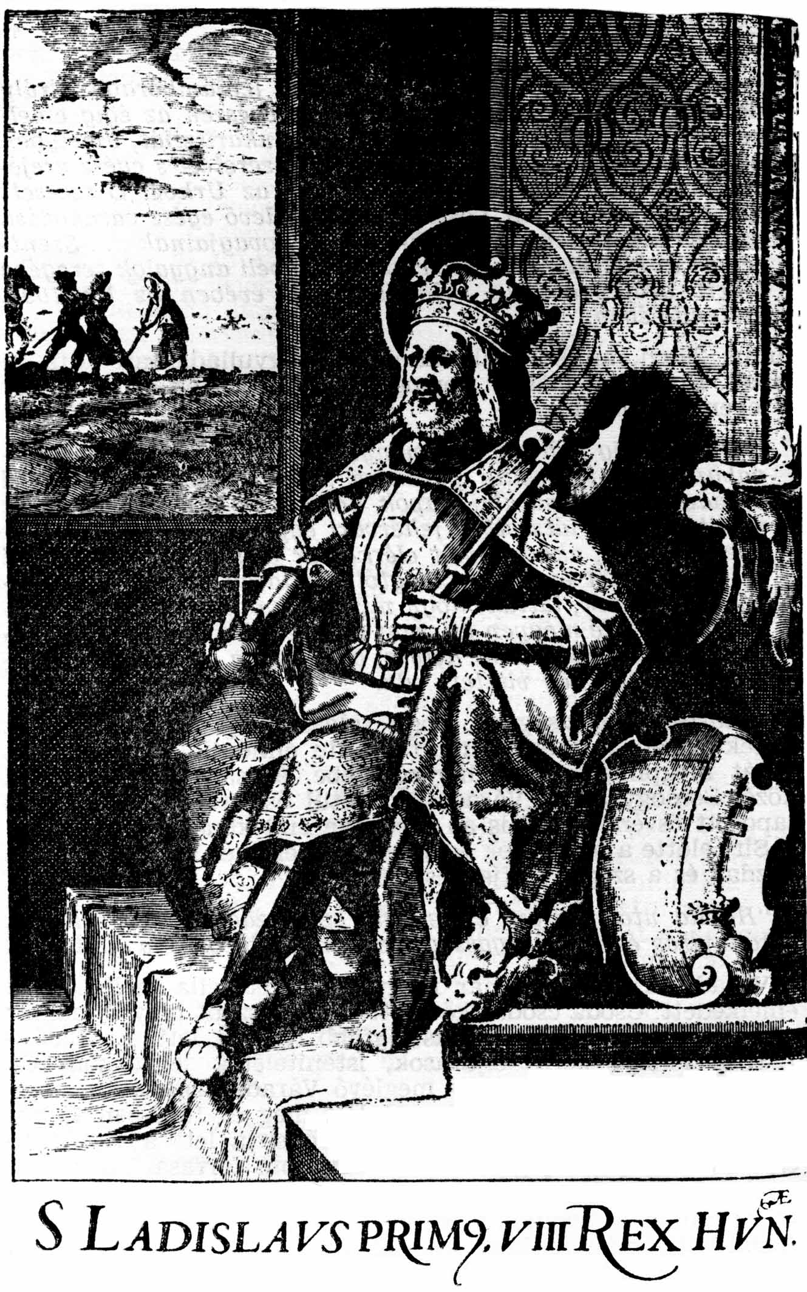

Legrégibb legendája több csodát sorol fel: A templomon kívül maradt komornyik dicsőült testben látja Lászlót felemelkedni; éhező seregét a vadállatok seregével táplálja; szentségi hírében kétkedő magyarnak álla hátracsavarodott és fordulni nem bírt, míg be nem vallotta: „Vétkeztem Isten szentje ellen és odaborulva Szent László sírjához és irgalmasságát esdette, hogy meggyógyuljon.” Egy vitéz katona ajándékba kapott ezüst tálját a kapzsi ispán el akarta orozni; István király a pert Walter váradi püspökre bízta, ki istenítélethez folyamodott és elrendelte, hogy az ezüsttálcát tegyék Szent László sírjára és az Úr majd igazolni fogja, ki a jogos birtokos, „az Úr Isten ott jelentené meg kié vóna törvény szerint”; az orozó ispán alig hogy hozzányúlt a tálhoz, rögtön összeesett és megrettenve sem a tálat nem tudta felvenni, sem a földről nem volt képes felkelni.
Népe testi egészségének is védőjévé válik. Pestisjárvány idején csodálatos úton, ijjával kilőtt nyila nyomán megtalálja azt a (gentiana) füvet, mi a szörnyű betegséget meggyógyítja. Azóta hívják a keresztesfüvet Szent László füvének, németül Ladislaikrautnak. Költői feldolgozása Arany János elbeszélésében csúcsosodik ki.
A Vatikáni Legendárium a magyar szentek közül legszívesebben Szent Lászlóval foglalkozik, kit huszonnégy miniatúrában jelenít meg. Latin breviáriumok leckéi legszívesebben csapatainak csodás táplálását mondják el: „nagy sereg szarvas és gimők eleibe jövének és számtalan bivalyok, kik mind levetvén az ő keménységüket nagy szeligyen az táborra menének.”
Tiszteletét szeretettel ápolják az egyházi személyek: püspökök, papok, klerikusok egyaránt. Már 1291-96 években Benedek váradi püspök „Beata terra cujus rex nobilis est, Boldog az ország, kinek királya nemes” témával úgy klerikusok, mint világiak előtt beszédet mondott róla. A fiatalok előtt, kik közül „sokan látogaták Pécset, hol a tudománynak Lajos gyújta mécset”, Szent László már mint a magyar férfieszmény jelenik meg az egyetemi szentbeszédek témájában.
A pécsi egyetemen elhangzott középkori szentbeszéd témájának központjában az igazságos király áll, ki népe „legigazságosabb kormányzója, ellenségének leghatalmasabb legyőzője és jócselekedeteknek legkitartóbb művelője volt.”
A XIV. században már készen van „Fons aeternae pietatis, Örök boldogság forrása” kezdetű verses zsolozsmája, hogy lelkesedésre gyújtsa a katedrálisok népét, a monostorok szerzeteseit a zarándokok széles tömegét. Ebben cseng fel a „Salve benigne Rex Ladislae, Üdvözlégy kegyelmes Szent László király” pattogó, csengő ritmusa. Úgy száll elénk, mint a haza bajnoka, a magyarság üdve, Pannónia öröme, a keresztény seregek oszlopa. A sequenciája (ritmikus prózában írt imádság) bókol Váradnak, ki testének szerencsés őrzője lehetett. Ő a lépcső, rajta keresztül jut nemzete a mennyei trónus közelébe, hozzá fohászkodva félelem nem fog erőt a népen s nem retten meg semminemű ellenség kardjától. Az egész zsolozsma alapgondolata: László a királyok dísze, igazságosság és kegyesség tüköré, ki népéről dicsősége teljében sem feledkezik meg.
Latin himnuszának magyar fordítása teljes egészében a Peer-kódexben maradt ránk, töredékei pedig a Gyöngyösi és Érdy-kódexben. A XVI. századi nemzeti veszedelem küszöbén ájtatosságunk kedves alakjává válik ismét, ő lesz „nagy csodaképpen” adott mennybéli király. „Salve benigne Rex Ladislae, Üdvözlégy Szent László király.” Magyar nyelvű versben itt jelenik meg először a magyar és Magyarország szó. A latin zsolozsma átütötte a templomok falát, László magyar himnusza a nemzeti lelkesedés dala lett.
Nagy magyar írók és költők hajoltak meg előtte a századok folyamán. Janus Pannoninus epigrammával hódolt fegyveres szobra előtt:

At tu qui rutilis eques sub armis
Dextra belligeram levas securim
Cuius splendidis marmorum columnis
Sudarunt liquidum sepulcra nectar.

A ragyogó szavú franciskánus, Temesvári Pelbárt, már Lászlót Istentől adott Dicséretnek nevezi, Laus Data Deo. Az igazságos László képe ihlette szólásra a franciskánus magyar prédikátor ajkát. Beszédének tárgya Szent László, a lelki nemesség megtestesítője: boldog a föld, amelynek királya nemes. A derék ferences nem állhatta meg, hogy a múlt nagy szentjének dicséretével ajkán ki ne keljen kora elfajzott nagyurai iránt. „De hej, a mai hercegek, nemesek, bárók és kormányzók kegyetlen szívűek, ajándékot és adót csikarnak a népből és csak mindig harácsolni szeretnek.” Bezzeg nem ilyen volt László, ki „oneris potius quam honoris,” inkább tehernek, mint dicsőségnek tekintette állását.
Pelbártot követve a magyar prédikátorok Szent Lászlót mindig az igazságosság, gondviselés, emberiesség és bátorság gyöngyszemével ékesítették fel. A regősök és énekesek a délceg és daliás királyról szólnak, ki a sok nyomorúságban harccal kelő, csatával nyugvó nemzetének mindig pártfogója.
A XIII. századtól kezdve az egyházi művészet legihletőbb alakja. Nemcsak himnusza, zsolozsmája, legendája bájolta el tartalmával, ritmusával az egyházi férfiakat, az őt ábrázoló falfestmények megragadó csatajelenetei állandóan ébren tartották a nép előtt vitézi arculatát. Szepességtől le a Székelyföldig, kelettől a nyugati határig daliás Szent László alakja bátorította a csaták keservében elpilledt, fáradt magyarokat.
A magyar nép képzelete kettős hegyben végződő szakállal, jobbjában alabárddal, baljában országalmával, vállán palásttal ábrázolta. Gyalogszobra, Demeter püspök megrendelésére ott állt a váradi székesegyház északnyugati sarkán. Lovasszobrát szintén a Kolozsvári testvérek készítették el Czudar János püspök megbízására 1390-ben.
A székelyföldi képekben inkább a lovagi életstílussal átszőtt élete lép elénk. Hisz itt úgy tudják, hogy a bihari püspök kérésére szalad a kun után és szabadítja ki a leányzót. Legszívhezszólóbb tett, amit egy lovag végrehajthat. Az ország többi részében azonban épp oly szeretettel őrizték emlékét. Leginkább Dunántúl ragaszkodtak hozzá, hisz a somogyvári alapítás révén őket kötötte legjobban szívéhez. A veleméri templomban Aquila János festő jeleníti meg életének csodás pillanatait. Erdélyben az udvarhelymegyei Füle, Homoródszentmárton, háromszéki Gelence, a cserhalmi vagy cserlési ütközetet mutatják. Népszerűsége a legegyszerűbb plébániák levegőjét is betöltötte.

9.

Királyaink előtt minden időben dicső példa gyanánt lebegett alakja. Nagy Lajosnak ő a lovagi ideálja, ki nemcsak fegyverrel hódít, hanem kereszttel térít is. Ami a Nyugatnak Szent Mihály és Szent György, az lesz nemzeti viszonylatban Szent László. Nagy Lajos aranyforintja hátlapjára a lovag Szent László képét vereti. Szegény és gazdag, nemes és jobbágy bizalommal fordul hozzá, ahogy az Érdy-kódex magyar legendája írja róla a XV. század fordulóján:

„mint az nemes paradicsombeli gyümölcsöskert teljes volna minden lelki-testi jó illatú jóságoknak virágával és fényük vala minden mennyei szeretettel, bölcsességgel és szent Léleknek malasztjával, mint az égőn való fényes hajnalcsillag, kit ez szegény Magyarország ugyan akaratja ellen választa királlyá.”

* * *

Szent László csodálatos harmóniája volt a világi vitézségnek és lelki finomságnak, szerencsés letéteményese a Szentlélek adományának és birtokosa a lovagi erényeknek. Szenttéavatásakor egy jámbor legenda szerint „fényes csillag láttatik az égen.” Harcba menetelő lovasságunknak az éjszaka mélyében, páncélon csillanó fénysugár. Bátorságot öntött a benne hívők lelkébe. Nevét és emlékét nem lehet kitörölni népünk szívéből. Bátor László szelleme él Püspökszentlászló méla dombjai közt, a váradi székesegyház falában és a mogyoródi országúton bandukoló magyarok lelkében. Szent László ünnepe a magyar bátorság ünnepe, az elnyomatásban is el nem lankadó vitézi szellem virradása:

Most világok dőlnek
Nemzedékek romolnak
Ezeréves bástyák
Repedezve omolnak,
Csüggedésre válasz
Szent Király Te állasz
Égre néző oromnak.

V. Szent Erzsébet – a magyar erényeknek idegenben is magyar képviselője
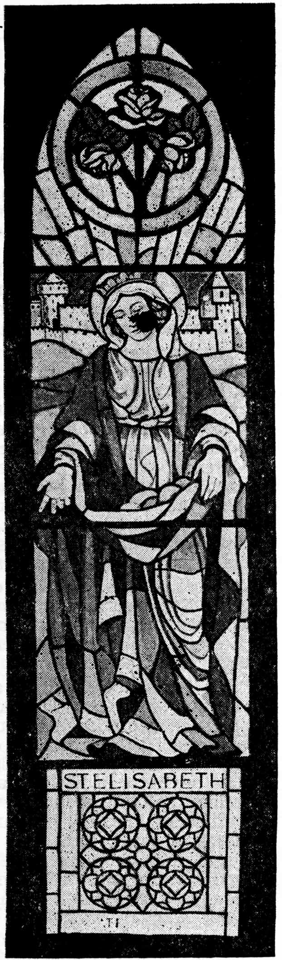

Szent Erzsébet
Piczek Edit és Izabella (Hamilton, Ont., Kanada) ablakfestménye
a wellandi magyar templomban

1.

Az Árpád-házi magyar szentek sorát Szent István király nyitja meg, ki jámborságával példát adott Szent Imrének, igazságos államideáljával Szent Lászlónak és bőkezű adakozásával Szent Erzsébetnek. A jámbor ősök közül nem mindegyik ragadta meg egyenlő erővel a magyar nép képzeletét. Az igazságos, kegyes, békeszerető király szentágostoni eszménye távoli magasságokban lebegett a köznép lelki odaadásától. Ez benne látta ugyan a magyarság egységét jelképező erőt, de a mindennapi élet apró hősiességéhez szükséges példát, nyomort enyhítő patrónust nem benne keresett.
A magyar keresztény állam megalapítójának ez a nép képzeletében eléggé ki nem színezett jámborsága, irgalmassága csak késő ivadékában, Szent Erzsébet tetteiben ölt szivárványszerű ragyogást. Kivirágoztatta mindazokat a lelki adottságokat, erényes hajlamokat, amelyeket eddigelé a magyar szentek legendáinak olvasói inkább csak csodáltak, mint követtek. Pedig Szent István nagyobb legendája már átérzi a Szent Istvánban jelentkező nagy szociális szentet, a betegeknek kenyérdarabot, almát, herba teát küldő ember irgalmasságát. Szent Erzsébet továbbfejleszti ezt a lelkiséget és a szegényt a Corpus Christi mysticum földi közösségének minden szeretetre, megértésre igényt tartó méltóságára emeli.
Erzsébet lelke előtt tehát ott lebeghetett őseinek dicséretes példája. Nemcsak arra volt büszke, hogy Szent István nemzetségéből származik, hanem amint testvéréről, IV. Béláról mondja a szent királyok és vezérek vallásos dinasztiájának lelki közösségéhez tartozott.
Szent István palástjának a jelképe megteremtette az övéiért harcba szálló szent uralkodó vonásait. Ez a tevékeny szeretet győzelmes felfogása újul ki Szent Erzsébet zsolozsmájában (Reimoffizien), amikor őt, a népét aggódva féltő királyleány alakjában jellemzik. Egész egyéniséget a szellem tápláló tüze hevítette, a lélek jogait megőrizni a testben, az erő és győzelem galamb szelídségével párosult összhang képezi életszentségét, dicsőíti himnuszok alaphangját. A magyarság nemcsak a saját, hanem a német eredetű himnuszokban is örömmel lelte fel Erzsébet erényes életének visszhangját. Első hódolata az egyszerű öröm keresetlen szavairól kel szárnyra. Szívesen ismételték Szent István himnuszának, „örvendj anyánk Magyarország”-nak gondolatát és ebben az érzésben iktatták a hazai egyházak Letare Germania strófáit. Mintha a himnusz írója a csillagokat vizsgáló Klingsor, Wartburgba hívott mesés varázsló jóslatára gondolt volna, fény támad nemes Magyarország felől, mely ragyogását Germania földjén éri el.

(Nova robis lux illuxit,
Nova stella quam roduxit
Nobilis Hungaria.)

2.

Szent Erzsébet 1207-ben született a pozsonyi, mások szerint a sárospataki királyi várban. Anyjának, Gertrudnak tényleg voltak birtokai ez utóbbi vidéken.
Anyja merániai Gertrud családja is dicsekedett szentekkel. Nővére Szent Hedvig sziléziai hercegnő a magyar imakönyveknek is kedvelt szentje; egy másik rokona pedig, boldog Mechtild edelsstetteni apátnő a kolostori élet magányában tündökölt szerzetesi erényekkel, amíg Caesarius von Heisterbach a német lovagrend kérésére megírt életrajzban (1237) Gertrudot mártírnak nevezi. A német szerkönyvek, pl. az Erfurth-i breviárium, Gertrudot bánkódó, magát vétkesnek érző lelkülettel jelentetik meg, aki életében elkövetett hibáiért Erzsébet engesztelő imáit kéri.
Szent Erzsébet testvérei Mária, Béla, Kálmán, Endre között azonban nem sokáig élvezhette a szülői ház megértő melegségét. 1211-ben megérkeztek Hermann thüringiai tartománygróf követei és Erzsébetet megkérték a gróf fia, Lajos számára.
A gróf zilált pénzügyi helyzetét a gazdag magyar lány eljegyzésével akarta helyrehozni.
II. Endre ragyogóan ellátta leányát, méltó akart lenni könnyelműen adakozó hírnevéhez, összeszedte mindazt, amit Kelet művészete és gazdagsága Magyarországba hordott; ezüst fürdőedényt, ezüst bölcsőt, aranyedényeket, drága kövekkel kirakott ékszereket, gazdagon hímzett ruhákat.
De a wartburgi vár komor sziklái, szürke kövei elszomorították a tágas mező, szabad kilátás, hömpölygő folyam nézéséhez szokott gyermeket.
1211-től kezdve a wartburgi várban eltöltött gyermekévekről értesülünk. Gyerekkori pajtása, későbbi udvarhölgye, Guda mondja el Erzsébet szellemi harcát teljességében visszaadó apró történeteket, kedves mozzanatokat, csodás jeleneteket.
1221-ben esküdött hűséget Lajos tartománygrófnak. Házasságából három gyermek született. 1222-ben a legidősebb Hermann, 1224-ben Sofie, a hesseni hercegi ház ősanyja, II. Henrik brabanti herceg felesége, és 1227-ben Gertrud, ki később az altenbergi premontrei kanonisszák apátnője, vagy ahogy ebben az időben mondták, magistrá-ja lett.
Férje gyakran volt távol. 1226-ban elkísérte II. Frigyest Olaszországba, s így egyedül maradt az adakozó szent. Az 1225-ös nagy német éhínség leleményességének tág teret nyitott. A wartburgi vár aljában kórházszerű menhelyet rendezett be, naponta kétszer meglátogatta a betegeket, és nem riadt vissza még a legszörnyűbb sebektől sem.
1227-ben az arab filozófia nagy barátja, II. Frigyes császár végre rászánta magát a régóta halogatott kereszteshadjáratra. Lajos is felvette a keresztet, és Erzsébet megadással bocsátotta urát útnak.
– Ha Isten úgy akarja, nem tartalak vissza, – mondotta, s midőn ura elindult két napi járóföldre kísérte, mintha érezte volna, hogy többé nem látja viszont.
Lajos nem jutott el a Szentföldre, 1227. szeptember 11-én Brindisiben halálos láz kioltotta életét. Erzsébet válasza szívettépő sikoly volt a halálhírre. Húsz éves korában három gyermekével özvegyen maradt. A fejedelmi család barátságtalan környezete nem volt marasztaló Erzsébet számára. Eisenachba menekült, hol egy vendéglős rozzant óljában húzta meg magát.
Erzsébet később Marburgban a franciskánusok kápolnája mellett kórházat alapított, ahol maga is meghúzódott Guda és Isentrud szolgálóival együtt és mint Szent Ferenc harmadik rendjének tagja szürke köpönyeget viselt.
Megadással tűrte a hivatásával járó szenvedést. Három évre rá elnehezedett a lelke, és 1231. november 19-én éjszaka meghalt.
Szent Erzsébet halála után varázsszóra elhallgatott minden rágalom, megszűnt minden gyűlölet, az „őrült” asszonyból a szeretet hősnője lett, pazarlása pedig a társadalmi bajokat megelőző asszonynak cselekedete.
A szenttéavatás 1235. május 27-én pünkösd vasárnapján Perugiában folyt le a dominikánusok templomában. 1235. július 1-én Gloriosus in majestate kezdetű bulla adta hírül a püspöknek, hogy megkezdődik a nyilvános tisztelet. 1236. május 1-én II. Frigyes császár, számos herceg és hatalmas tömeg előtt történt meg a szent diadalmas felemelése. A translatio-kor a császár arany koszorút helyezett sírjára.
A szentek kegyelmi élete a Szentlélek adománya. A természetfölötti élet gazdagításában azonban számos külső körülmény is közrejátszik. Szent Erzsébet életében döntő befolyást foglalnak el Szent Ferenc fiai, elsősorban Rüdiger lelkivezető személyén keresztül. Egyes történészek szerint még csak pap sem volt, hanem csak laikus testvér, Erzsébetnek lelkiekben tanító mestere. Úgy látszik a szegénység szeretetét sem ő oltotta bele, a hazai hagyomány lelki beállítottságával benne élt már régen. A veleszületett szegénységi hajlam erejében találkozik Szent Ferenccel, tehát jótékonysága nem eltanult sajátság, hanem veleszületett tulajdonság.
Gyermekkori jámborsága tanújának, Gudának tudósításai inkább Erzsébet heroikus tetteire, mint csodáira terjednek. Még alig gügyögött, máris zsoltárkönyvet tett maga elé, mímelte az olvasást.
Aszketikus fogékonyságú lelke szívesen alkalmazott oly gyakorlatokat, amelyek a magyar szentek legendakincsében, mint követésreméltó példát régóta idéztek. A középkori hősies lelkiség megnyilvánulását érezte a nyitrai Zeeard remete éjszakai virrasztásaiban. Erzsébet is éjnek idején keltette fel magát szolgálóival és virrasztott imáiban.
Erzsébet könyörületessége a XII. század testi-lelki vigasztól megvetett párái, a leprások felé fordult. Ez a keletről származó betegség, falvak és városok lakosságát veszélyeztette, a keresztény társadalom tehetetlenül állott velük szemben. Szent Erzsébet csodálatig menő áldozatkészsége rádöbbentette a kort azokra a kötelességekre, melyekkel a szegény, számkivetettek iránt tartozott.

3.

Szent Erzsébet kora az asszonyi befolyás növekedésének ideje volt. A XIII. század apátnőinek műveltsége, misztikus elmélyedése vetekedik a férfi apátok tudományos képzettségével. Hercegnők vonulnak magányba, hogy minden külső zavaró hatástól mentesen alakítsák ki magukban a krisztusi ideált. Szent Erzsébet szakított ezzel a felfogással, s újítóként a világban maradt. Ezáltal a kolduló rendek frissen ható pasztorációs gondolatát népszerűsítette. Alakja az amor-karitas ölelkezésének harmonikus hátteréből bontakozik ki. Önmegtartóztatásának egyszerű titka: a szeretet növekedése a kívánságok senyvedését hozza magával. Alázatosságában vetekedett a lovagvilág hősének, Bouillon Godefroid-nak szerénységével, kinek mondását öntudatlan ismétli, midőn koronáját ünnepi mise alatt a templom padozatára helyezte. El nem évülő szociális tanítása: az egyenlőséget nem az alsó osztályok felemelésével kell kezdeni, hanem az uralmon levőknek megértő, gyors és közvetlen segítséget vivő leereszkedésével.
Szent Erzsébet bőkezűsége, kórházat alapító nagylelkűsége közel sincs ellentétben a gazdasági élet és takarékosság fogalmával. Jól ismerte a pénz értékét, használatának módját. Nem hatotta meg minden, ami jámbor külső mázzal volt bevonva. Egy alkalommal szép kivitelű, drága szentképet ajánlottak neki megvételre. A thüringiai „tékozló” asszony kereken visszautasította a kegyes képet. „Erre a képre nincs szükségem, mert a szívemben hordom.” Kitudakolta a szegénység okát, bátorságra, munkára bíztatta az ernyedteket, Szent Pál szavait idézte a petyhüdteknek: Ki nem dolgozik, ne is egyék. A modern menhelyek gondolata is Szent Erzsébet lelkében fogamzott meg és talált kezdetleges kivitelre. Az éhezők ellátásában, szegények táplálásában a tervszerű gazdálkodás nyomait vehetjük észre.
Élete eleven cáfolat volt kora eretnekei ellen. Példaadó alázatával, hangtalan szegénységével, a waldensesek ajkán elnémította a követelő érdeket. Kimondhatatlan szolgálatot tett evvel a középkori társadalmi rendnek, amelynek alapját akarták kikezdeni a szegénység álarcával dicsekvő waldensesek.
Szent Erzsébet szentképeken látható jele a korona. Egyes, kettős, néha hármas. Hol fején viseli mindhármat, vagy kezében tartja azokat szelíd alázattal. Ez korántsem származásával való kérkedést jelent, hanem megrögzítését annak a szellemnek, amely később egy új iránynak, új fajta önfeláldozásnak medrét kezdte vájni, – a lelki nemesség gondolatának.

4.

Gazdag hozománya mellett magával vitte a magyar nép mindig segíteni akaró, lovagias jellemét, nyílt jóságát és szíve melegét. Evvel a gondolattal rokonszenvező kölni breviárium Magyarországon kezdeti meg vele jócselekedeteinek gyakorlását. A kölni katedrális fényes ünnepséggel, színes zsolozsmával ülte meg ünnepét és a szent által végbevitt jócselekedeteket a spanyol és flamand szerkönyvekkel egybehangzóan, a magyar király udvarából, a sárospataki vár ódon környezetéből indítja útnak. Köln magyar rokonszenve tovább megy, s a hazai kódexek elbeszéléseivel megegyezően a rózsacsoda színhelyét is magyar földre helyezi. Mintha egy régi magyar nyelvemlék, az Érdy-kódex története elevenednék meg a kölni breviárium lapjain, „mindazt, amit a konyhából elvihetett, a szegényeknek osztotta, úgyhogy ezért királyi atyjának panaszt emeltek”.
Hazai földtől messze, nem feledkezett meg kedves magyarjairól sem. A krónikások több kedves részletet említenek, amelyek mind a magyar név csengésétől hangosak. Sokszor felcsillan előtte a hazai világ csalogató képe, de az evangéliumi parancsok szellemében legyőzte a kényelmes élet, a dédelgető nyugalom kísértő hangulatát.
Apja, rokonai, magyar népe féltő gonddal figyelte Szent Erzsébet életét. Midőn II. Endre tudomást szerzett lánya nyomorult sorsáról, Bánffy (Pavia, Pannia) grófot küldte nagy kísérettel Marburgba, kérve, hogy vezesse haza leányát. A magyar gróf Erzsébetet éppen rokkája előtt találta. De hiába volt minden kérés, könyörgő fellépés, a szent hajthatatlan, és nem mozdult dédelgetett szegényei mellől.
A wartburgi várban sűrűn megfordultak magyarok, erre enged következtetni az az egy-két legenda, amelynek tárgya magyar vonatkozású, továbbá Erzsébet testvérének, IV. Bélának hálás megemlékezése mindazok iránt, kik nővérét a wartburgi vár lelki magányába kísérték. 1230-ban megerősíti Bertholdnak II. Endre által tett adományát, mert feleségével egy évig tartózkodott Erzsébet mellett, fontos ügyeket intézve, előkelő társaságban országunknak becsületet szerezve. Dávid és Farkas nevű magyarok azért kaptak Bélától birtokot, mert a magyar királylányt eljegyzésétől fogva haláláig szolgálták.
A magyarság igyekezett a gyakorlatias kereszténység szellemében tiszteletét megörökíteni. IV. Béla megengedte, hogy Dávid és Farkas, Szent Erzsébet említett kísérői tiszteletére templomot építhessenek Esztergomban. II. Endre II. neje, Ágnes 55 ezüstmárka alapítványt tett a marburgi Erzsébet kórház részére. Boldog Ágnes unokatestvérének szellemében istápolta Prága szegényeit.

5.

A világegyház hálás örömmel köszönte meg Magyarországnak az emberi nyomor éjszakájában támadt „új fényt, új csillagot”, Erzsébetet.
Német vidékeken kizárólag özvegynek, viduának nevezik. Ezzel szemben a magyar imádságos könyvek inkább királyi származását hangsúlyozzák. Orléáns-ban ducissa, duchesse-ként tisztelik, akárcsak a sárospataki franciskánusok. 1341-ből való De sancta Elisabeth dulcissa zsolozsmájuk az égen felragyogott új csillagot látja benne, amely elűzi a tévedést, és meg-megújuló fénnyel csillogva a nép ajkára friss dalokat csal.
Nemcsak a hivatalos egyház személyei, a bambergi katedrális, esztergomi egyházi énekei dicsőítették emlékét, koronát fontak köréje a világi és egyházi írók is. Hódolatos versekben emlékezik meg róla a XIII. század szegény francia költője, Rutebeuf. Megkönnyebbült lélekkel nézett fel a nyomorból arra az asszonyra, ki zsonglőr életének ezernyi baját megenyhítette. Szent Lajos anyja, a szigorú Blanka, boldog volt, midőn a francia udvarban küldetésben tartózkodó Hermannt, Szent Erzsébet fiát homlokon csókolhatta.

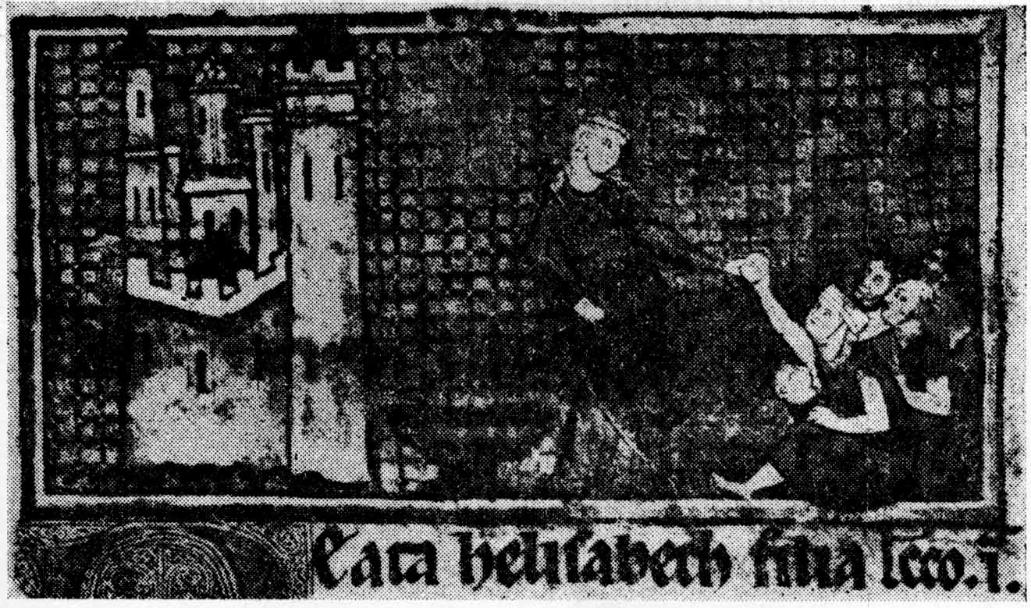

Szent Erzsébet szegényei között

A szegények egyetlen szerencséje, szokták mondogatni, hogy vannak még szegények. Ennek a mondásnak költői kifejezését nem egy himnuszban találhatjuk meg.
Hidat épített Magyarország és Nyugat között, Magyarország örömét Nyugat ujjongásáig fokozta, mert Szent Erzsébet a béke és lelkesedés egybekapcsoló zálogát teremtette meg.
Sírjára Németek Dicsőségé-t vésték, mi azonban mindig büszkeséggel énekeltük, Gaude mater Hungaria, örülj, anya Magyarország, krónikások nem sajnálják tőle a legféltettebb jelzőket, kiáradó hangon lelkesednek a bájos hercegnőért, ki a magyar szív adakozó kedvét, nagylelkű jóságát tárta ki az eléggé sohasem hálás Nyugatnak.

VI. Magyarországi Szent Margit
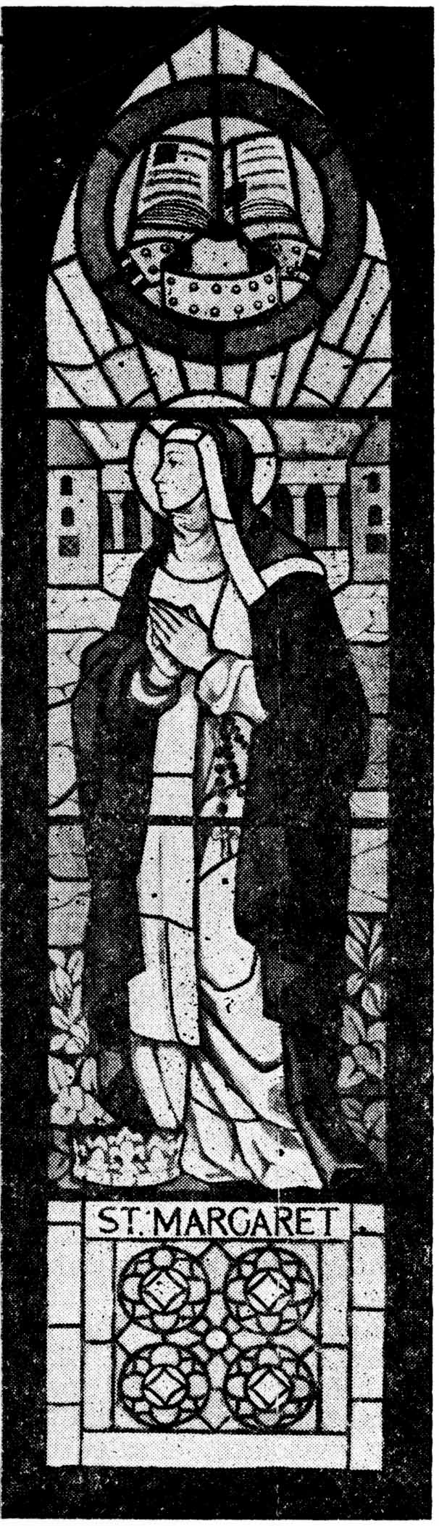

Szent Margit
Piczek Edit és Izabella (Hamilton, Ont., Kanada) ablakfestménye
a wellandi magyar templomban

1.

Ájtatos magyarok, jámbor hitű főpapok, állhatatos magyar királyok óhaja teljesült 1943. november hó 19-én, amidőn XII. Pius pápa az Árpád-ház sarját, IV. Béla és a görög Laszkarisz Mária leányát a szentek közé iktatta. A szeretettel adakozó Szent Erzsébet napján kelt az a pápai bulla, amely a magyar szentek fáját újabb gallyal lombosította. A boldogként tisztelt Szent Margit ezzel testvérei, Kunigunda és Jolán mellől szent őseinek, István, Imre, László, Erzsébetnek dicső örökébe lépett. Szent Margitnak a szenttéavatás azon megoldási módja jutott osztályrészül, amelyet 1937-ben az akkori államtitkár, a jelenlegi XII. Pius pápa őszentsége ajánlott József főhercegnek, mint egyedüli lehetséges, gyorsított menetű szenttéavatási módot. A „via ordinaria” mellőzésével „rendkívüli eljárással” a régi egyházi gyakorlat kiváltságát alkalmazták, hisz őt, amint az 1944. január 16-i püspökkari körlevél mondja: „a magyar nemzet gyönyörű szép élete és csodái miatt szent halála napjától fogva mostanáig megszakítás nélkül szentnek nevezte és szentnek is tisztelte.”
Szenttéavatása ügyében a legelső kérelmező Margit testvére, V. István magyar király, kinek közbenjárására X. Gergely pápa 1272-ben Csöllyi Fülöp esztergomi érseket és még három magyar főpapot a kánoni eljárások megindításával bízza meg. Az egyházi törvénykönyv értelmében esztergomi Fülöp érsek ugyancsak „kérdezkedik, tudakozik”; a szükséges csodák is jelentkeztek, mert a legenda szerint Margit „fénylenék csodatételekkel”. A vizsgálat azonban lassan haladt, „szentséges életének bizonyságvétele végtelen elmaradt az időben”. X. Gergely utóda, a domonkosrendi V. Ince alatt friss fordulatot vesz a szenttéavatási per. V. István utóda IV. László – Habsburg Rudolffal egyetértőleg – a per sürgetését kérő követeket küldött Rómába. Az újrafelvételt két veronai káplánra, Ubertus Blancus és De la Corré-ra bízták. Tarsolyukban a pápai bulla mellett kérdőpontokkal megtűzdelt levelet is hoztak, mely minden „hévságos látást” és hamis képzelődést hívatva volt a tanúvallomásokból kiküszöbölni. Az ország minden részéből tódultak eléjük a tanúk, ki gyalog, ki lóháton, egyesek oly messziről jöttek, mint „mennyi földet egy lovon való ember, ki igetne hat napon”, bejárhat. Nemes urak, ispánok, hercegnők, bánok, prépostok ájtatossággal tettek tanúságot tisztelete mellett. Vallomásaikat Bertholdus de Bosant közjegyző foglalta írásba és a pápának küldte meg. Egy másolatot a szigeti apácáknak is hagytak, ezt a szent ereklyéit tartalmazó láda felbontásakor a XVII. században lelték meg.
Harmincéves csend után Róbert Károly, András atyával sürgeti V. Kelemen francia pápa előtt Avignonban a pert. Ennek támogatására írhatta Garin de Gil l'Évéque száraz adatokra támaszkodó legendáját, úgy látszik ebben a korban a fraticellik eretnek mozgalma gyanús színbe keverte Margitot, mert elülnek a vizsgálatok, elnémulnak a tanúk és csak Mátyás király éleszti fel újra a Margit sírján pislákoló mécsest. Megható levélben kéri II. Piust a per felvételére, úgy látszik, ez szülhette a király kedves humanista tudósa, Petrus Ranzanusnak dagályos Szent Margit életrajzát. Mohács után a nagy dominikánus, Ferrarius hódolt csókjával a megmentett ereklyéknek. Ismét beszélnek a szenttéavatásról, a XVII., XVIII. században is felbukkant érdekében egy-egy hang, megengedik miséjét, zsolozsmáját.
Az előző századok állhatatos fohászainak az 1923-i Katolikus Nagygyűlés hivatalos szenttéavatási kérelme adott új reményt, amelyet az 1943. november 19-i pápai bulla valósított meg.
Szent Margit bizalmasa, a királyi család barátja, az olaszul tudó, latinul szépen író dömés szerzetes, Marcellus, a második tanúvallomás (1276) előtt írta meg legendáját. Ez eddig csak német és magyar változata alapján volt ismeretes, nemrégen azonban P. Bőle Kornél, Szent Margit ügyének lelkes magyar pártfogója az egyik bolognai kódexben rábukkant. A legenda szerzője csak gyóntatója, Marcellus lehetett, mert a szent életét inkább látomásból, mint hallomásból mondja el. Ezt kaphatta meg a Franciaországból hozzánk látogató Johannes Vercellensis és szőtt bele közvetlen értesüléséből származó adatokat. Marcellus szövegét bizonyos változtatásokkal németre is lefordították (1456-1468).
A magyar hercegnőknek lelki nyugalmat adó tössi kolostorban is feljegyezték életét III. Endre lányának, Erzsébetnek szomorú története mellé. A francia szellemű Garinus latin legendájának párizsi és nápolyi változatában a szerző szabadjára engedi fantáziáját és misztikus irányzat tükrében mutatja be Margitot. Ez a halkan sikló, hosszú imákkal ékesített legenda lesz a XV. századi lelkiség kedvenc olvasmánya. A fentiekből sarjadt ki a Ráskai Lea másolatában ránkmaradt magyar legenda.

2.

Szent Margit 1242-ben született a dalmáciai Klissza várában, ahol a tatárok elől menekülő királyi család biztonságot talált. Szorongatottságukban fogadalmat tettek, ha a veszélytől megmenekülnek, születendő gyermeküket Istennek ajánlják fel. IV. Béla gyóntatója révén lelki kapcsolatban volt a domonkosokkal, könnyen adta tehát oda Veszprémbe, a dömés apácák klastromába a négyéves Margitot. Ekkor már kezdett felocsúdni az ország az 1241-ben rázúdult tatár veszedelemből, de azért még szinte a levegőben szállingott a felégett váraknak az újjáépítés munkájában megbolygatott pernyéje, még megremegtette a félelem a hamar feledőket, így az alapító oklevelet kiállító király szaván is érezni az elmúlt veszély örömében fakadt sóhajt. IV. Béla eleget téve fogadalmának a Nyulak-szigetén monostort épít, amelyet 1252-ben fejeztek be. Így akarta megvalósítani, hogy leánya „szűzi hangon dicsérje a Szüzet és az irgalmasság Anyjától irgalmasságot esdjen”.
A Margit-sziget a kihaló Árpádháznak szinte hagyományos menedékhelye lett. Innen árad a remény és bizalom, ez a sziget lesz az ország hitének őre, az erkölcs vára, védtelenek menedéke, de egyúttal a hit ellen fordulók szemében a szálka. Ebben a klastromban élt és halt meg Margit önmegtagadó élet után, 1270-ben Szent Priszka napján.
Tisztelete nem váratott sokáig magára. Már életében a szentség illata vette körül, a magyarság széles sorokban zarándokolt a dunai réven át Boldogasszony-szigetére. Nemes urak és özvegyek, fejedelmek feleségei „nagy szeretettel szeretik vala és az országnak különb-különb részéből jönnek vala egyetemben ő hozzá, őtet látnia”. Magyarsága mindig ragaszkodó bizalommal töltötte el véreit; külföldi fogságban, a honvágy tetézte fájdalom óráiban, a nép jámbor fiai, a búcsújáróhelyek és zarándokutak népe „ne félj semmit” szavakkal vigasztalták urukat. „Mert vagyon Magyarországban új szent, szent asszony, Béla királynak lánya, ki teszen nagy sok csodákat: csonkákat és sántákat meggyógyít, vakoknak szemet ad, és mind teljes Magyarország hozzája fut; én is ott voltam”. Halála után már misét kér a nép, nem a minden szentre ráhúzható közösből, hanem a csak egyedül róla szólóról: de Sancta Virgine Margareta.
Személye felidézi a magyar királyok élet-halálharcban nemzetével együttérző közösségét. „Ó minémű öröme vala az időben István királynak, hogy láttya vala az ő húgának érdeme miatt különb-különb kórságbelieket meggyógyulni az Úristennek kegyessége miatt. Sőt nemcsak István király örül vala, de mind teljességgel Magyarországbéli urak örülnek vala szent Margit asszony érdemeinek.” A hozzá könyörgőkben mégegyszer fellángolt a nemzeti szentek tiszteletének öntudata, amely a Gaude felix Hungaria, „Örülj boldog Magyarország” sorokat zokogta Szent István sírján, és kész volt Szent Erzsébet magyarságáért síkraszállani, amidőn a Laetare Germania himnusz mellett felharsannak az örülj Magyarország pattogó ritmusai.
Külellenségtől Margit éppúgy félti hazáját, mint Vásárhelyi András Cantilénája. Országa sorsáért mondott imája a magyarság aggodalmát a kereszténység egyetemes ügyévé nagyítja: „kérem az Istent a keresztények érdekében, hogy a tatárok ne jöjjenek”. Legendájában történelmünk nagy eseményei (titkon táplált szövetségek) szolgálnak élete hátterréül. A legendaírók alázatosságát Ottokár cseh király és Anjou Károly kezének visszautasításával domborítják ki, békeszeretetét pedig az atyja és bátyja közötti civódás megszüntetésével; remeg a tatárok közeledtének hallatára, de maga csak népét félti; ami őt illeti, szinte várja, hogy Krisztusért vértanúságot szenvedhessen. Vigasztalja anyját, harcba szállt apjának megjósolja a jövendőt, az osztrák herceg elleni csatából győzelmesen fog hazatérni a király.
Betegek, nyomorultak, megaszottak, nyavalyások tőle várták segítségüket. Munkásemberek: a dáni pintér, a zsugorodott kis Pinka, a vak Neste, a dagadt arcú német Ölse, a váci szabó, az ördöngös somogyvári Márton, a balgatag bíró felesége, az aranyfonó Méza; nemesek: a köszvényes kátai Petri, a német fogságban torony mélyén szenvedő Alexander úr, a szemfájós nyitrai ispán; asszonyok: a szerelemben megőrült Erzsébet, berekedt hangú kantrixok, a megyeri asszony, kit ura ölében vitt Margit sírjához; pogányok: vaksi lovával szomorúan ügető kun, ki megígéri, hogy keresztény hitre tér, ha a lova visszanyeri félszemét.

3.

Szent Margit lelkivezetését gyóntatója, Marcellus, „prelatus et confessor suus” vette kezébe, francia műveltségű tárházából friss gondolatok és eszmék világa mellett az új devóció felé fordította lelki lánya tekintetét. Szent Ágoston elvei szerint építi fel tanítását: Dei amor, Dei timor, Isten szerelme, Isten félelme, két mágnes, amely a zárdái bolyongásban a kegyelem útját irányította. Ha nem volt is oly nagy mestere a misztikának, mint a utolsó Árpádházi király III. Endre lányának, Erzsébetnek (1292-1338) lelkivezetője, Suso Henrik, a XIV. század nagy domonkosa (meghalt 1366-ban), mégis meg tudta játszani mindazokat a húrokat, amelyek Margit lelkéből a mennyei édesség mosolyát csalták ki.
Szent Margit lelkiségét a XIII. században szervezkedő liturgia szenteket nevelő álláspontjából kell néznünk. A dominikánus rend a szabályozott kanonokok életideáljával rokonszenvezett, amely szerint a zsoltári dicséret vecsernyék, veternyék, az életszentségre vezető út lépcsőit alkotják. A kórusima gyakorlása Szent Margit vallásos gyakorlatának tengelye: „Áll vala karban siralmakkal, nagy imádságokban, némikoron imádkozik a szent Kereszt oltára előtt a karban, némikoron az ő titkos imádkozóhelyén a karban”. Önmegtagadási gyakorlatai liturgikus színezetűek: a zsolozsmamondás közben hol állnak, hol ülnek a szerzetesek, ő ezt a szokást még magánájtatosságába is bevitte: „Krisztusnak kínját hallgatja vala nagy ájtatossággal és siralommal lábon állva”. Legendájában sűrűn előforduló veternye, vecsernye, completa, zsolozsma, kar stb. oly fogalmak, amelyek a sokszor egymásután ismételt imák vésőjén keresztül marták be magukat Szent Margit lelkébe.
Dominikánus lelkiség a liturgikus imából kél szárnyra. Szent Margithoz a szentágostoni ideál áll legközelebb, a premontrei kanonokokhoz lelki kapcsolat fűzi; halála után a Nyulakszigeti őslakók, a „prépostok szerzetbeli szórorok” sietve tesznek tanúságot jámborsága mellett, önsanyargató szigorát, önmegtagadását a dominikánus kegyelemtan irányítja. Gyóntatója sokat beszélhetett a kegyelem átalakító erejéről, hisz a „gratia” a túlságos magabízást volt hívatva kiölni; ehhez volt szükség a szünet nélkül való imára. Ájtatossága az apostolkodásban élt tovább, így az Isten megismerése nem elvont lépcsőkön, hanem a jámborság gyakorlati művelése által jutott előbbre, miközben bőkezűen osztogatta, amit átélt, „mind megépültenek vala az ő nagy tisztes erkölcsében”.
A neki nyújtott tanítás, az Isten édes megismerésére törekvő tökéletesség lényege a legősibb latin legendából világlik elő. Nincs benne semmi a XIV. századi spekulatív miszticizmusból; Humbert de Romans, Hugues de St. Cher, Thomas de Cantimpré tanainak visszhangja alkották Szent Margit lelkivezetésének alapelveit. Imái nem megfogalmazott szövegek, hanem érzések szárnyalása a Végtelen felé. Nem is tudta ezeket másnak elmondani, hiába kérdezte őt Ipoly gróf lánya, Judith asszony: „mit imádkozol?” csak elmosolyodott és továbbment. A középkori misztika nagy élményét valósította meg: egyesüljünk már a földi életben Krisztussal. Ájtatosságait térdhajtással, veniával, leborulással fokozza, hű tanítványa Szent Domonkosnak, ki az imát kísérő külső cselekedeteknek nagy fontosságot tulajdonított, akárcsak Ulrich von Strassburg, ki szerint a „cselekvő ima” megérinti a lelket és növeli a bizalmat.
Lelkiatyjának álmában aranybetűkkel írt könyv jelenik meg, amely a domonkos tökéletesség lényegét zárta magába: „Istent szeretni, önmagát megutálni, senkit meg nem utálni, senkit meg nem ítélni”. Meglepő hasonlóságot mutat ez a mondás Laurent d'Orléansnak, Szent Lajos fia részére írt Somme le Roy könyvének első sorával: Minden bűn az önszeretetből születik és minden erény az önfeláldozásból sarjad. A királyi gyóntatóknak a középkorban megvoltak a maguk kézikönyvei, amelyek a szükséges utasításokat megadták. A francia devóció befolyása csak erősödött Johannes Vercellensis párizsi lektor, olasz domonkos generális magyarországi látogatása alkalmával, kinek Szűz Máriáról szóló, kéziratban ma is meglévő beszédeiből egyet-kettőt esetleg nálunk is elmondott, igy Marcellus révén Margit lelkét is megérintette az új Mária-kultusz szelleme. Ne felejtsük el, magyar domonkosaink jól ismerték a külföldi apácák életét és nyugatias devócióját. A stigmatizált Stommelni Krisztinát, Szent Margit életében Párizsba menet, Magyarországi Salamon is meglátogatta, elbeszélgetett vele, sőt furfangos módon a mindenki elől féltve rejtett sebhelyeket is sikerült megnéznie.
Szent Margitnak Istennel való egyesülési élménye oly fokot öltött, hogy a lelkében lejátszódó eseményt már nem is tudta elmondani. Imáiban való elmélyülése önkívületig fokozódott, se lát, se hall, derűs mosollyal csak azt fájlalja, hogy kevés ideig volt ebben az állapotban: „Gerjedez vala e nemes szent szűz szerelemnek tüzével és meggyulladozván imádkozik vala szüntelen”. Imádsága keserű nyögéssé, csuklássá, siralmas szózatokká válik, amely néha önkívületi állapot fokát éri el, teljes erővel átéli az üdvtörténet skáláját. Egyesülését misztikus jelek kísérik, kitalálja a titokban fogant gondolatokat: Budafelhévizi Donát úr lánya szívében fészket vert indulatokat szemére olvassa, Ajkai Péter úr lányának, a szegény szívbajos Alinkának is „megmondá valamit gondolt vala e szóror”, a titkon szép ruhákon ábrándozó Petronilla szórornak hiú gondolatait szétoszlatja. Édességes érzés ömlik el ajkán, teste fénylik, mint mennyben megdicsőülteké; mikor megkorbácsolta magát, ragyogott a szoba körülötte. Halála után is olyan fénylő volt arca, hogy ezt Fülöp érsek a föltámadás zálogának vette. Halálát a csodákon kívül az üdvözült lelkek mennybemenetelét hirdető jelenségek kísérik: Péter győri lektor álmában „meghalt a bárány” szózatot hallja; nemcsak teste fénylik, de sírja is csodálatos illattal illatozik.

4.

Szent Margit erénye és állhatatosságának érdemét növeli, hogy földi szépségét legyőzve, előkelő külseje tudatában semmisült meg Isten előtt. A magyar legenda apácás szűkszavúsággal, a fellibbenő fátyol mögött csak annyit vesz észre hogy „igen szép szűz testtel”, ki királyokat igéz meg, „annyira ragadtaték el a cseh király Szent Margit asszonynak szépségében”. A latin legendák nem annyira tartózkodók, mint a szemérmes kéz írta magyar életrajz. A latin próza megengedte csinos fordulatokkal szórják tele életrajzát: piros rózsa színe borította arcát, szépségével minden emberi tekintetnek bájos és kedves látványt nyújtott annyira, hogy fényességes szépségét mindenki csodálta.
Szent Margit tisztelete nemcsak a zsolozsmák ritmusában és szent énekek melódiájában tört utat magának a külföldi lelkiségnek (vox ecclesiae) Magyarország felé forduló érdeklődésében, az ábrázoló művészet is bőkezűen rótta le tiszteletét a magyar szent előtt.
A szentképeken látható jele a fekete kapás, dömés fehér ruha. Derűsen illatossá teszi ezt a Szent Margit kezében levő liliom, bearanyozza a fején csillogó királyi korona, amely az egyszerű klastromok mélyén az idegen szerzetesek előtt is hangosan hirdette: Szent Margit a tatárokat megállító IV. Béla királynak hithű lánya volt.
Külföldön sok szép ábrázolása fordul elő. Az Anjou-liliom nápolyi árnyékába került Mária királykisasszony, V. István magyar király lánya, a Donna Regina-templom falaira festtette törékeny alakját. Olaszország mindig megértő rokonszenvvel hirdette magyar származását, Assisiben Szent Lajos toulousei püspök mellé festik, a firenzei Chiesa e Convento di S. Maria Novellában XIV. századi ábrázolás hirdeti magyar származását. A trevisói Chiesa di S. Niccolo képe királyi származásának élénk tudatáról tesz tanúságot, midőn a kép mellé mestere odaírja: Beata Margareta Regina Ungariae Ordinis Fratrum Predicatorum. Ragusa szószékén Szent Margitot ábrázoló fafaragás a magyar gondolatnak dalmát tengerpartot végigsimító áldásáról beszél.
A londoni British Museum 1473-ból való fametszete rendkívül hasonlít a magyar példányhoz, itt is kettős apostoli kereszt árnyékában találjuk a magyar királylányt. Személye Beato Angelico ecsetjét éppúgy megragadta, mint Bartolomeo di Pietró-jét, ki a perugai templom hatalmas üvegfestményén örökítette meg alakját. Róma is őrzi emlékét, a Santa Maria sopra Minerva egyik pillére felett két putto közül mosolyog koronás arca.

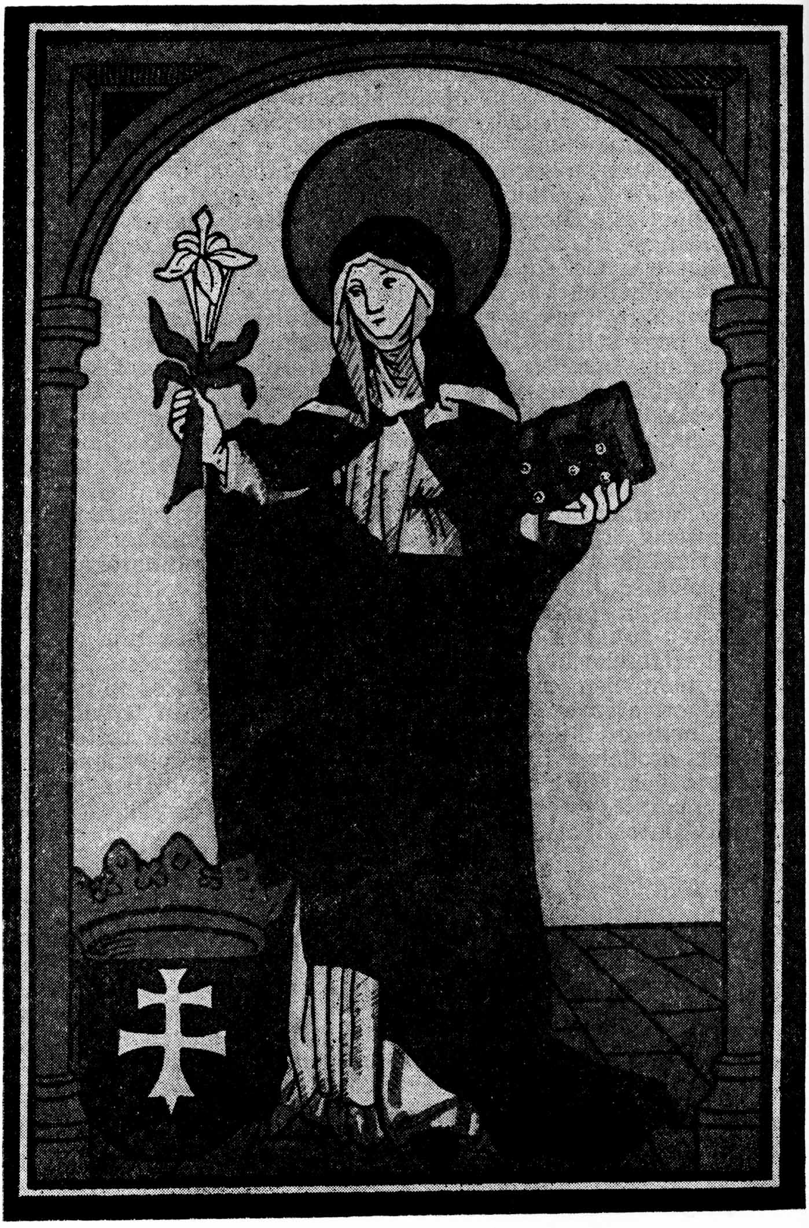

Magyarországi Szent Margit

Svájcba is eljutott tisztelete, alakja szelíden húzódik meg a csendes templomok magyar szentet ölelő homályában. A berni dominikánus ún. „francia templom” gótikus ívei alatt, Szent Domonkos-rend szentjei között is megtaláljuk képét, amelyet 1495-ben készített egy „szekfűs mester”. A magyar címer mezejében büszkén emelkedik az apostoli kettős kereszt, hármas halom zöldjéből kiszökve, fölötte a magyar királyság arany koronája. A weeseni apáca klastrom XVIII. századi oltárképén ugyancsak megtalálhatjuk IV. Béla magyar király lányát.
Tisztelete tehát nemcsak a himnuszok szárnyán kelt túl a Kárpátok-övezte magyar provincián, szeretettel csókolták színekbe a Nyugat védelméért önmegtagadást és engesztelést sugárzó arcát francia, olasz és német mesterek; alakja alá szeretettel fűzték oda a magyar címer hármas halmából kiemelkedő apostoli kettős keresztet.

5.

Nénjének, Szent Erzsébetnek irgalmasságából is sokat örökölt Margit. Kedves önfeláldozással a betegségben „nyögdicsélő szóroroknak bort hevít vala, némelyiknek ruhát melegít vala”. A szegénység gyakorlását tekintette az Istenhez való közeledés eszközének. Mindenben a Szegénység szeretője: kapája, ruhája ó és szakadozott, foltoktól borított, palástja hitvány, véluma avult, saruja elnyűtt. Szegényes külseje, szép arca, misztikus érzésektől fűtött teste mögött azonban ott van az ember, a magyar leányzó, ki aggódik, „félti vala az ő egy méhben feküdt vala atyafiának, István királynak halálát, kinek halálára igyekeznek vala és igen keményen üldözik vala.”
Nem volt benne ciliciumos ridegség, nem egyszer „szemérmesen elmosolyodik vala”. Fájdalmában a gótikus lélek idegizgalmai nem öltenek jajveszékelő sopánkodást, hisz ő Krisztus szenvedésének minél tökéletesebb átélésére törekszik. Életének középpontja a kereszt, jámborságát új erővel megtöltő változhatatlan változatossága. A szenvedés ereklyéinek valóságos Sainte Chapelle-jévé magasztosítja klastromát: a nagypénteki keresztimádás szertartását mindennapos gyakorlattá avatja. A Szent Kereszt oltára előtt imádkozik legszívesebben, utolsó óhaja, hogy itt is temessék el. Szent Margit korában felkent királyok mentek mezítláb Krisztus koronájának egy-egy tövise elé, kereszttiszteletével ő is a nyugati nagy Passió-gondolat magyar képviselője lett.

* * *

A magyarság csodálta benne az önfeláldozó szentet, szerette a királylányt, tisztelte a sancti reges, progeniti nostri, szent király elődök sarját. Lelkendezve örült a magyar királykisasszony dicsőségére szerzett énekeknek és legendáknak, amelyekre ma már nemcsak a szűk haza, hanem a világegyház hódolata zengi rá az áment.

